Visoka škola strukovnih studija za informacione i komunikacione tehnologije u Beogradu

Visoka ICT škola

Predmet: Praktikum iz PHP-a

# Ime I prezime studenta: Jovana Ćirić

# Broj indeksa: 110/21

Jun 2023, Beograd

## Sadržaj:

## 1. Uvod

1.1.Korišćeni programski i markup jezici

1.2.Opis funkcionalnosti

1.3. Template

## 2.Organizacija

2.1.Organizaciona šema

2.2. Mapa sajta

2.3.Šema Baze Podataka

2.4.Organizacija Foldera

3. JS kod

4.Php Kod-Funkcionalnosti

## 1. Uvod

Sajt je rađen za predmet Praktikum iz PHP-a. Dizajn sajta je preuzet sa sajta: https://www.free-css.com/freecss-templates/page284/pet-shop, pa dodatno uređen.

1.1 Za potrebe sajta korišćene su sljedeće tehnologije:

# HTML CSS + SCSS

Bootstrap + Font Awsome JavaScript + jQuery XML(sitemap) Owl Carousel, Alertify,

# PHP

Okruženje:

Visual Studio Code.

1.2 Opis funkcionalnosti

## STRANICA “Home”

Pojava modala sa snimkom prilikom klika na “Play Video” dugme, dok dugme “Read More” vodi na ostatak stranice sa tekstom koji se smenjuje u zavisnosti od klika na dugme “Our Mission” ili “Our Vission”.

## STRANICA “SERVICES”

Svi divovi sa tekstom uneti dinamički putem PHP-a, pomoću baze podataka.

## Stranica “PRODUCTS”

Na gornjoj polovini stranice Products se dinamički prikazuju proizvodi koji su na Akciji, Bibliotekom Owl Carousel se stilizovala sekcija gde se omogućilo slajdovanje proizvoda levo-desno.

Na donjoj polovini stranice se prikazuju svi proizvodi, gde imamo mogućnost sortiranja po nazivu I ceni, opadajućem ili rastućem redosledu. Takođe je moguće filtriranje: Po kategoriji ili pretraživanju putem unosa teksta u polje za pretragu. Svaki filter I sort je sinhronizovan. Takođe postoji dugme “Clear All Filters” sa kojim se poništava svaki filter.

Svi podaci o proizvodu na ovoj stranici se nalaze u bazi podataka I prikazuju se dinamički putem JS-a. O svakom proizvodu je moguće pogledati više informacija klikom na ikonicu “Show More” koja se prikazuje prilikom hover-a na proizvod. Prilikom klika ukoliko niste ulogovani bićete redirektovani na stranicu login.php. U suprotnom naći ćete se na stranici details.php gde ćete videti više informacija o proizvodu I imati mogućnost da proizvod dodate u korpu. Uradjena je paginacija u zavisnosti od toga koliko proizvoda je prikazano po strani.

## Stranica “Pricing Plan”

Na ovoj stranici se nalaze tri diva gde imamo različite pakete usluga koji Pet Shop nudi, svaki div je prikazan dinamički putem PHP-a, gde su korišćeni podaci iz baze podataka, Na donjoj sekciji stranice postoji test sa linkom ka stranici “Contact”.

## Stranica “Autor”

Na ovoj stranici se nalazi fotografija, osnovni podaci o autoru sajta kao I link koji vodi ka portfolio autora.

## Stranica “Contact”

Informacije koje postoje u bazi podataka fajlovima su unete dinamički.Na ovoj stranici korisnik moze stupiti u kontak I poslati željenu poruku samo ukoliko je ulogovan, sa upisivanjem traženih informacija. Na ovoj stranici postoji validiranje unešenih podataka na klijentskoj I serverskoj strani I ukoliko neki od njih nije unet po pravilu korisniku izlazi poruka sa uputstvom o ispravnom unosu. Greške su obrađivane statusnim kodovima I

prikazuju se korisniku na prikladan način. Ukoliko je sve uneto kako treba korisniku ispod forme izlazi poruka:

“Thanks $FullName, we will reach You as soon as possible!”

Gde FullName zamenjuje ime korisnika koje je uneto.

Poslata poruka se čuva u bazi I prikazuje na admin panelu.

Takođe ukoliko korisnik nije ulogovan prikazaće mu se informacije o sajtu kao I mapa, u suprotnom prikazuje mu se anketa. Ukoliko korisnik nije glasao prikazuje mu se pitanje I ponuđeni odgovori, a ako jeste pokazuju mu se rezultati glasanja.

## Stranica “login.php”

Na stranici login.php korisnik se može regostrovati ili ulogovati. Ukoliko korisnik nije registrovan a pokuša da se uloguje dobiće poruku o grešci da kredencijali ne postoje u bazi. Kada se korisnik registruje validacija podataka se vrši I na serverskoj I na klijentskoj strani. Ukoliko je registracija uspešno prošla korisnik dobija poruku da će mu pristići verifikacioni mail. Na email stiže poruka sa linkom na koji je potrebno da se klikne kako bi nalog postao verifikovan. Nakon toga korisnik je u mogućnosti da se uloguje. Ukoliko email već postoji u bazi, korisnik će dobiti poruku o tome. Ukoliko korisnik pokuša da se uloguje a prethodno nije verifikovao email, dobiće poruku da email nije verifikovan. Ukolikos e lozinka pogreši 3x korisniku se nalog blokira I dobija na mejl informaciju o tome. Greške su o brađivane statusnim kodovima I ispisane pomoću alertify biblioteke. Kada se korisnik uloguje, u zavisnosti od uloge koju ima, meni ce se promeniti I dobice funkciju za logout I pristup “cart” stranici ukoliko je uloga korisnik, odnosno za admin panel I logout ukoliko je uloga admin. Kada se korisnik izloguje meni se vraca u prvobitan oblik.

## Stranica admin.php

Na ovoj stranici su dinamički preko PHP-a uz pomoć baze podataka ispisane tabele sa podacima o proizvodu, kategoriji, tipu, korisnicima, rezultatima ankete I poslatim porukama. Takođe postoji mogućnost za dodavanje novog, izmeni I brisanju postojećeg proizvoda. Za kategoriju I tip je omogućeno brisanje I dodavanje. Mogućnost brisanja korisnika, kao I odblokiranje istog. Imamo prikazanu statistiku pristupa stranicama na sajtu u prethodnih 24h, informacije se skladište u txt fajlu. Postoji I ispisan podatak o broju ulogovanih korisnika u prethodnih 24h.

Na svakoj od stranica je Meni I futer uneti dinamički putem PHP-a, gde se potrebni podaci učitavaju putem baze podataka. Na dnu stranice se nalazi Newsletter, gde postoji forma sa unosom email adrese koja takodje ima validaciju radi ispravnog unosa, ukoliko je adresa uneta ispravno ivice forme će postati zelene boje, ukoliko je uneta neispravno, ivice postaju crvene boje. Na svakoj od stranica prilikom skrola se pojavljuje strelica koja olakšava povratak na vrh strane. Prilikom logovanja meni se menja u zavisnosti od uloge. Takođe stranice imaju zaštićen pristup u zavisnoti od uloge I od toga da li je korisnik ulogovan.

Logout.php

Klikom na link logout, postojeci korisnik se izloguje odnosno brise iz sesije I ta sesija se unistava. I tako se korisnik odjavljuje sa sajta.

## Stranica cart.php

Ukoliko se nijedan proizvod ne nalazi u korpi na stranici se nalazi poruka da je korpa prazna. Ukoliko se neki od proizvoda nalazi u korpi, poruku zamenjuje tabela sa podacima o proizvodu, izračunatom ukupnom cenom svakog od proizvoda kao I konačna suma cele kupovine. Takođe postoje I dugmići:

1.”Remove” postoji pored svakog proizvoda I klikom

na njega brisemo proizvod koji je označen.

2.”Clear Cart” nalazi se ispod tabele I klikom na njega

brisemo sve proizvode iz tabele I pojavljuje se obavestenje da je korpa prazna, dok tabela nestaje.

3. “Order” nalazi se ispod tabele I klikom na njega se brisu svi artikli iz tabele I korisniku izlazi poruka o uspešnom poručivanju I podacima porudzbine.

Svaka poruka je stilizovanja Alertify bibliotekom.

1.3 Template

### Home.php

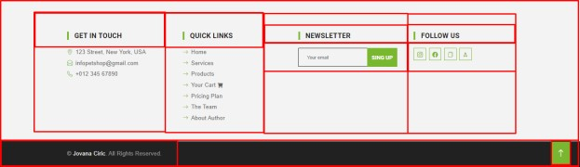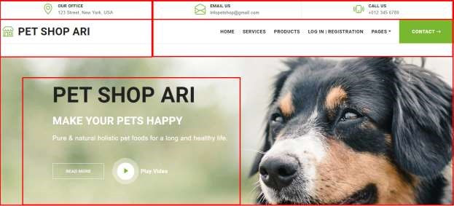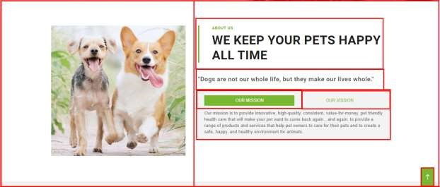

<body>

      <!-- Navbar End -->

      <!-- Hero Start -->

      <div class="container-fluid bg-primary py-5 mb-5 hero-header">

         <div class="container py-5">

            <div class="row justify-content-start">

               <div class="col-lg-8 text-center text-lg-start">

                  <h1 class="display-1 text-uppercase text-dark mb-lg-4">Pet Shop Ari</h1>

                  <h1 class="text-uppercase text-white mb-lg-4">Make Your Pets Happy</h1>

                  <p class="fs-4 text-white mb-lg-4">Pure & natural holistic pet foods for a long and healthy life.</p>

                  <div class="d-flex align-items-center justify-content-center justify-content-lg-start pt-5">

                     <a href="#about" class="btn btn-outline-light border-2 py-md-3 px-md-5 me-5">Read More</a>

                     <button type="button" class="btn-play" data-bs-toggle="modal"

                        data-src="https://www.youtube.com/embed/DWRcNpR6Kdc" data-bs-target="#videoModal">

                     <span></span>

                     </button>

                     <h5 class="font-weight-normal text-white m-0 ms-4 d-none d-sm-block">Play Video</h5>

                  </div>

               </div>

            </div>

         </div>

      </div>

      <!-- Hero End -->

      <!-- Video Modal Start -->

      <div class="modal fade" id="videoModal" tabindex="-1" aria-labelledby="exampleModalLabel" aria-hidden="true">

         <div class="modal-dialog">

            <div class="modal-content rounded-0">

               <div class="modal-header">

                  <h5 class="modal-title" id="exampleModalLabel">Youtube Video</h5>

                  <button type="button" class="btn-close" data-bs-dismiss="modal" aria-label="Close"></button>

               </div>

               <div class="modal-body">

                  <div class="ratio ratio-16x9">

                     <iframe width="560" height="315" src="https://www.youtube.com/embed/ncyqXudOyrc"

                        title="YouTube video player" frameborder="0" allow="accelerometer; autoplay; clipboard-write; encrypted-media; gyroscope; picture-in-picture; web-share"

                        allowfullscreen></iframe>

                  </div>

               </div>

            </div>

         </div>

      </div>

      <!-- Video Modal End -->

      <!-- About Start -->

      <div class="container-fluid py-5" id="about">

         <div class="container">

            <div class="row gx-5">

               <div class="col-lg-5 mb-5 mb-lg-0" style="min-height: 500px;">

                  <div class="position-relative h-100">

                     <img class="position-absolute w-100 h-100 rounded" src="img/about.jpg" style="object-fit: cover;">

                  </div>

               </div>

               <div class="col-lg-7">

                  <div class="border-start border-5 border-primary ps-5 mb-5">

                     <h6 class="text-primary text-uppercase">About Us</h6>

                     <h1 class="display-5 text-uppercase mb-0">We Keep Your Pets Happy All Time</h1>

                  </div>

                  <h4 class="text-body mb-4">"Dogs are not our whole life, but they make our lives whole."</h4>

                  <div class="bg-light p-4">

                     <ul class="nav nav-pills justify-content-between mb-3" id="pills-tab" role="tablist">

                        <li class="nav-item w-50" role="presentation">

                           <button class="nav-link text-uppercase w-100 active" id="pills-1-tab" data-bs-toggle="pill"

                              data-bs-target="#pills-1" type="button" role="tab" aria-controls="pills-1"

                              aria-selected="true">Our Mission</button>

                        </li>

                        <li class="nav-item w-50" role="presentation">

                           <button class="nav-link text-uppercase w-100" id="pills-2-tab" data-bs-toggle="pill"

                              data-bs-target="#pills-2" type="button" role="tab" aria-controls="pills-2"

                              aria-selected="false">Our Vission</button>

                        </li>

                     </ul>

                     <div class="tab-content" id="pills-tabContent">

                        <div class="tab-pane fade show active" id="pills-1" role="tabpanel" aria-labelledby="pills-1-tab">

                           <p class="mb-0">Our mission is to provide innovative, high-quality, consistent, value-for-money, pet friendly health care that will make your pet want to come back again…and again, to provide a range of products and services that help pet owners to care for their pets and to create a safe, happy, and healthy environment for animals.</p>

                        </div>

                        <div class="tab-pane fade" id="pills-2" role="tabpanel" aria-labelledby="pills-2-tab">

                           <p class="mb-0">Our vision for our pet shop is to create a community of passionate and knowledgeable pet owners who share our commitment to providing a safe, healthy, and happy environment for animals. We strive to be the go-to destination for all pet-related needs and to be recognized for our exceptional customer service and dedication to animal welfare.

                           </p>

                        </div>

                     </div>

                  </div>

               </div>

            </div>

         </div>

      </div>

      <!-- About End -->

      <!-- Back to Top -->

      <a href="#" class="btn btn-primary py-3 fs-4 back-to-top"><i class="bi bi-arrow-up"></i></a>

      <!-- JavaScript Libraries -->

      <script src="https://code.jquery.com/jquery-3.6.0.min.js"></script>

      <script src="https://cdn.jsdelivr.net/npm/bootstrap@5.0.0/dist/js/bootstrap.bundle.min.js"></script>

      <script src="lib/easing/easing.min.js"></script>

      <script src="lib/waypoints/waypoints.min.js"></script>

      <script src="lib/owlcarousel/owl.carousel.min.js"></script>

      <script src="//cdn.jsdelivr.net/npm/alertifyjs@1.13.1/build/alertify.min.js"></script>

      <!-- Template Javascript -->

      <script src="js/main.js"></script>

   </body>

</html>

### Services.php

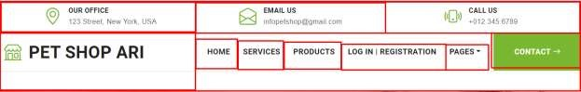

<body>

      <div class="container-fluid py-5">

         <div class="container">

            <div class="border-start border-5 border-primary ps-5 mb-5" style="max-width: 600px;">

               <h6 class="text-primary text-uppercase">Services</h6>

               <h1 class="display-5 text-uppercase mb-0">Our Excellent Pet Care Services</h1>

            </div>

            <div class="row g-5" id="services">

               <?php

                  include "views/pomocni/serviceList.php"

               ?>

            </div>

         </div>

      </div>

      <!-- Services End -->

      <!-- Back to Top -->

      <a href="#" class="btn btn-primary py-3 fs-4 back-to-top"><i class="bi bi-arrow-up"></i></a>

      <!-- JavaScript Libraries -->

      <script src="https://code.jquery.com/jquery-3.4.1.min.js"></script>

      <script src="https://cdn.jsdelivr.net/npm/bootstrap@5.0.0/dist/js/bootstrap.bundle.min.js"></script>

      <script src="lib/easing/easing.min.js"></script>

      <script src="lib/waypoints/waypoints.min.js"></script>

      <script src="lib/owlcarousel/owl.carousel.min.js"></script>

      <script src="//cdn.jsdelivr.net/npm/alertifyjs@1.13.1/build/alertify.min.js"></script>

      <!-- Template Javascript -->

      <script src="js/main.js"></script>

   </body>

</html>

### Product.php

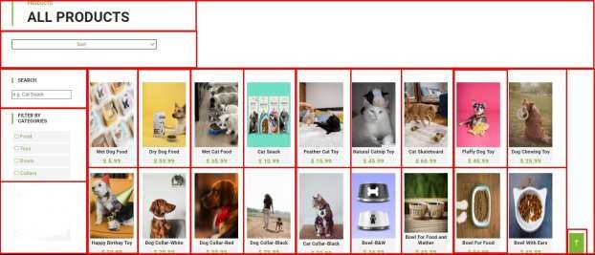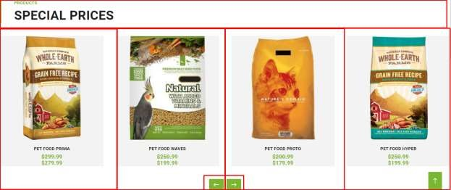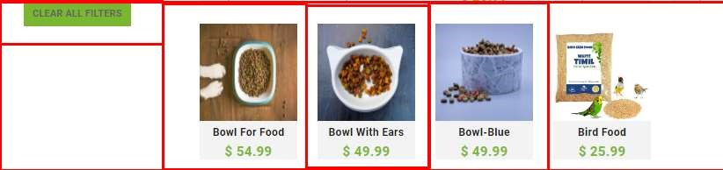

<?php if (isset($_SESSION['alert_message'])): ?>

<?php endif; ?>

   <body>

<?php

if (isset($_SESSION['cart_message'])) {

   echo '<script>alert("' . $_SESSION['cart_message'] . '");</script>';

   unset($_SESSION['cart_message']);

}

?>

      <div class="py-5">

         <div class="">

            <div class="border-start border-5 border-primary ps-5 mb-5" style="max-width: 600px;">

               <h6 class="text-primary text-uppercase">Products</h6>

               <h1 class="display-5 text-uppercase mb-0">Special prices</h1>

            </div>

            <div class="owl-carousel product-carousel" id="owlContainer">

               <?php

                  include "views/pomocni/specialProducts.php"

               ?>

            </div>

         </div>

      </div>

      <!-- Products End -->

      <!-- All Product Start -->

      <div>

         <div id="products">

            <div class="border-start border-5 border-primary ps-5 mb-5">

               <h6 class="text-primary text-uppercase">Products</h6>

               <h1 class="display-5 text-uppercase mb-0">All Products</h1>

            </div>

            <div  id="sort">

               <select name="selectedProduct" id="selectedProduct">

                  <option value="">Sort</option>

                  <option value="1">Price:Low To Hight</option>

                  <option value="2">Price:Hight To Low</option>

                  <option value="3">Name: A-Z</option>

                  <option value="4">Namw: Z-A</option>

               </select>

            </div>

            <div id="categoriesFlex">

               <div>

                  <div class="mb-5 ">

                     <div class="input-field">

                        <h6 class="text-uppercase border-start border-5 border-primary ps-3 mb-4">Search</h6>

                        <input type="text" id="search" placeholder="e.g. Cat Snack">

                     </div>

                  </div>

                  <div id="categories"  class="mb-5">

                     <h6 class="text-uppercase border-start border-5 border-primary ps-3 mb-4">Filter By Categories</h6>

                     <?php

                        include "views/pomocni/categories.php";

                     ?>

                  </div>

                  <button id="reset" class="btn">Clear All Filters</button>

               </div>

               <div id="allProducts">

               <?php

               ?>

               </div>

            </div>

         </div>

      </div>

      <div id="paginacija">

      </div>

      <!-- All Product End -->

      <!-- Back to Top -->

      <a href="#" class="btn btn-primary py-3 fs-4 back-to-top"><i class="bi bi-arrow-up"></i></a>

      <!-- JavaScript Libraries -->

      <script src="https://code.jquery.com/jquery-3.6.0.min.js"></script>

      <script src="https://cdn.jsdelivr.net/npm/bootstrap@5.0.0/dist/js/bootstrap.bundle.min.js"></script>

      <script src="lib/easing/easing.min.js"></script>

      <script src="lib/waypoints/waypoints.min.js"></script>

      <script src="lib/owlcarousel/owl.carousel.min.js"></script>

      <script src="//cdn.jsdelivr.net/npm/alertifyjs@1.13.1/build/alertify.min.js"></script>

      <script src="https://cdn.jsdelivr.net/npm/sweetalert2@11"></script>

      <!-- Template Javascript -->

      <script src="js/main.js"></script>

      <script src="js/product.js"></script>

   </body>

</html>`

### Price.php

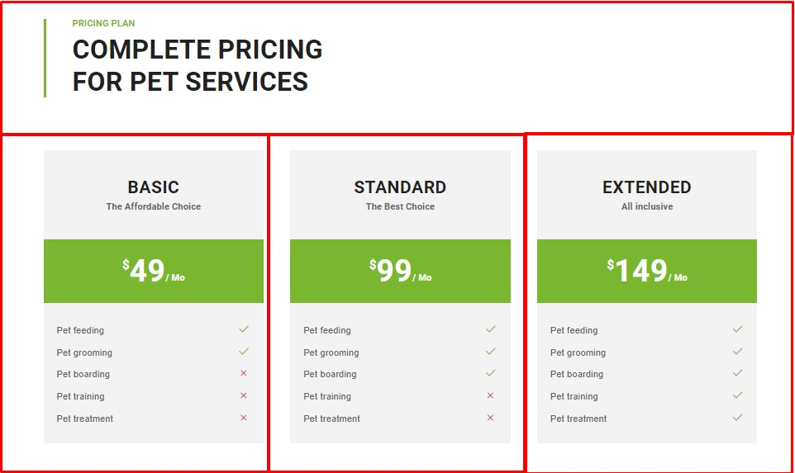

   <body>

      <!-- Pricing Plan Start -->

      <div class="container-fluid py-5">

         <div class="container">

            <div class="border-start border-5 border-primary ps-5 mb-5" style="max-width: 600px;">

               <h6 class="text-primary text-uppercase">Pricing Plan</h6>

               <h1 class="display-5 text-uppercase mb-0">Complete Pricing For Pet Services</h1>

            </div>

            <div class="row g-5" id="price">

               <?php

                  include "views/pomocni/priceList.php"

               ?>

            </div>

         </div>

      </div>

      <!-- Pricing Plan End -->

      <!-- Offer Start -->

      <div class="container-fluid bg-offer my-5 py-5">

         <div class="container py-5">

            <div class="row gx-5 justify-content-start">

               <div class="col-lg-7">

                  <div class="border-start border-5 border-dark ps-5 mb-5">

                     <h6 class="text-dark text-uppercase">Are you looking for a reliable and affordable pet service?</h6>

                     <h1 class="display-5 text-uppercase text-white mb-0">Look no further than our pet services!</h1>

                  </div>

                  <p class="text-white mb-4">Our team of experienced and dedicated pet care professionals is committed to providing the highest level of care for your pet.</p>

                  <a href="index.php?page=contact" class="btn btn-outline-light py-md-3 px-md-5">Contact us</a>

               </div>

            </div>

         </div>

      </div>

      <!-- Offer End -->

      <a href="#" class="btn btn-primary py-3 fs-4 back-to-top"><i class="bi bi-arrow-up"></i></a>

      <!-- JavaScript Libraries -->

      <script src="https://code.jquery.com/jquery-3.4.1.min.js"></script>

      <script src="https://cdn.jsdelivr.net/npm/bootstrap@5.0.0/dist/js/bootstrap.bundle.min.js"></script>

      <script src="lib/easing/easing.min.js"></script>

      <script src="lib/waypoints/waypoints.min.js"></script>

      <script src="lib/owlcarousel/owl.carousel.min.js"></script>

      <script src="//cdn.jsdelivr.net/npm/alertifyjs@1.13.1/build/alertify.min.js"></script>

      <!-- Template Javascript -->

      <script src="js/main.js"></script>

   </body>

</html>



   <body>

      <!-- Navbar End -->

      <!-- about Start -->

      <div class="container py-5">

         <div class="row authorSection">

            <div class="border-start border-5 border-primary ps-5 mb-5" style="max-width: 600px;">

               <h6 class="text-primary text-uppercase">Informations About Author of Website</h6>

               <h1 class="display-5 text-uppercase mb-0">About Author</h1>

            </div>

            <?php include "views/pomocni/writingAuthor.php";?>

         </div>

      </div>

      <!-- about End -->

      <!-- Back to Top -->

      <a href="#" class="btn btn-primary py-3 fs-4 back-to-top"><i class="bi bi-arrow-up"></i></a>

      <!-- JavaScript Libraries -->

      <script src="https://code.jquery.com/jquery-3.4.1.min.js"></script>

      <script src="https://cdn.jsdelivr.net/npm/bootstrap@5.0.0/dist/js/bootstrap.bundle.min.js"></script>

      <script src="lib/easing/easing.min.js"></script>

      <script src="lib/waypoints/waypoints.min.js"></script>

      <script src="lib/owlcarousel/owl.carousel.min.js"></script>

      <script src="//cdn.jsdelivr.net/npm/alertifyjs@1.13.1/build/alertify.min.js"></script>

      <!-- Template Javascript -->

      <script src="js/main.js"></script>

   </body>

</html>

## Contact.php

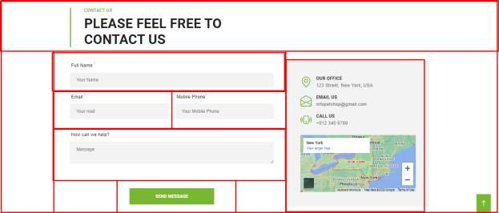

**Anketa:**

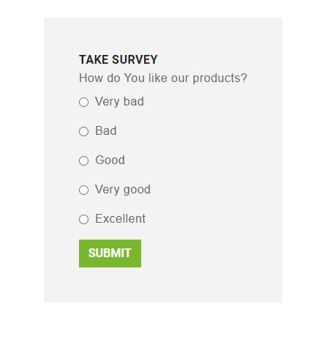

   <body>

      <div class="container-fluid pt-5">

         <div class="container">

            <div class="border-start border-5 border-primary ps-5 mb-5" style="max-width: 600px;">

               <h6 class="text-primary text-uppercase">Contact Us</h6>

               <h1 class="display-5 text-uppercase mb-0">Please Feel Free To Contact Us</h1>

            </div>

            <div class="row g-5">

               <div class="col-lg-7">

                  <form action="#" method="post" class="contact-form" id="form" role="form" data-aos="fade-up">

                     <div class="row">

                        <div class="col-lg-12 col-12 formDesigneTitle">

                           <label class="form-label">Full Name <sup class="text-danger">*</sup></label>

                           <input type="text" name="name" id="name"  class="form-control bg-light border-0 px-4" placeholder="Your Name" style="height: 55px;" required />

                           <p class="show-validated"></p>

                        </div>

                        <div class="col-lg-6 col-6 formDesigneTitle">

                           <label class="form-label">Email <sup class="text-danger">*</sup></label>

                           <input type="email" name="email" id="email" class="form-control bg-light border-0 px-4" placeholder="Your mail" style="height: 55px;" required />

                           <p class="show-validated"></p>

                        </div>

                        <div class="col-lg-6 col-6 formDesigneTitle">

                           <label class="form-label">Mobile Phone<sup class="text-danger">*</sup></label>

                           <input type="text" name="phone" id="phone"  class="form-control bg-light border-0 px-4" placeholder="Your Mobile Phone" style="height: 55px;" required />

                           <p class="show-validated"></p>

                        </div>

                        <div class="col-12 my-4 formDesigneTitle">

                           <label class="form-label">How can we help?</label>

                           <textarea name="message" rows="2" id="message" class="form-control bg-light border-0 px-4 py-3" placeholder="Message" required></textarea>

                           <p class="show-validated"></p>

                        </div>

                        <div class="col-lg-12 col-12 formDesigneTitle">

                           <label class="form-label">What type of pet do you have?<sup class="text-danger">*</sup></label>

                        </div>

                        <div class="col-lg-12 col-12 formDesigneTitle" id="ddlTypeStyle">

                        <select id="ddlType">

                        <option value="0">Choose..</option>

                        <?php

                           $upit = "SELECT * FROM tip";

                           $rezultat = $konekcija->query($upit);

                           foreach($rezultat as $rez){

                              echo"<option value='$rez->id'>$rez->naziv</option>";

                           }

                        ?>

                        </select>

                        <p class="show-validated"></p>

                        </div>

                     </div>

                     <div class="col-lg-5 col-12 mx-auto mt-5">

                        <input type="button" id="btnSend"  class="btn btn-primary w-100 py-3" value="Send Message" />

                     </div>

                  </form>

                  <p id="success"></p>

               </div>

               <?php

                  if(isset($_SESSION["korisnik"])){

                     include "views/pomocni/survey.php";

                  } else{

                     echo "<div class='col-lg-5' >

                     <div class='bg-light mb-5 p-5'>

                        <div class='d-flex align-items-center mb-2'>

                           <i class='bi bi-geo-alt fs-1 text-primary me-3'></i>

                           <div class='text-start'>

                              <h6 class='text-uppercase mb-1'>Our Office</h6>

                              <span>123 Street, New York, USA</span>

                           </div>

                        </div>

                        <div class='d-flex align-items-center mb-2'>

                           <i class='bi bi-envelope-open fs-1 text-primary me-3'></i>

                           <div class='text-start'>

                              <h6 class='text-uppercase mb-1'>Email Us</h6>

                              <span>infopetshop@gmail.com</span>

                           </div>

                        </div>

                        <div class='d-flex align-items-center mb-4'>

                           <i class='bi bi-phone-vibrate fs-1 text-primary me-3'></i>

                           <div class='text-start'>

                              <h6 class='text-uppercase mb-1'>Call Us</h6>

                              <span>+012 345 6789</span>

                           </div>

                        </div>

                        <div>

                           <iframe class='position-relative w-100'

                              src='https://www.google.com/maps/embed?pb=!1m18!1m12!1m3!1d3001156.4288297426!2d-78.01371936852176!3d42.72876761954724!2m3!1f0!2f0!3f0!3m2!1i1024!2i768!4f13.1!3m3!1m2!1s0x4ccc4bf0f123a5a9%3A0xddcfc6c1de189567!2sNew%20York%2C%20USA!5e0!3m2!1sen!2sbd!4v1603794290143!5m2!1sen!2sbd'

                              frameborder='0' style='height: 205px; border:0;' allowfullscreen='' aria-hidden='false'

                              tabindex='0'></iframe>

                        </div><br/>

                        <div class='text-start'>

                           <h6 class='text-uppercase mb-1'><a href='index.php?page=login'>Log In</a> to take a survey.</h6>

                        </div>

                     </div>

                  </div>";

                  }

               ?>

            </div>

         </div>

      </div>

      <!-- Contact End -->

      <!-- Back to Top -->

      <a href="#" class="btn btn-primary py-3 fs-4 back-to-top"><i class="bi bi-arrow-up"></i></a>

      <!-- JavaScript Libraries -->

      <script src="https://code.jquery.com/jquery-3.4.1.min.js"></script>

      <script src="https://cdn.jsdelivr.net/npm/bootstrap@5.0.0/dist/js/bootstrap.bundle.min.js"></script>

      <script src="lib/easing/easing.min.js"></script>

      <script src="lib/waypoints/waypoints.min.js"></script>

      <script src="lib/owlcarousel/owl.carousel.min.js"></script>

      <script src="//cdn.jsdelivr.net/npm/alertifyjs@1.13.1/build/alertify.min.js"></script>

      <!-- Template Javascript -->

      <script src="js/main.js"></script>

      <script src="js/contact.js"></script>

   </body>

</html>

Admin.php

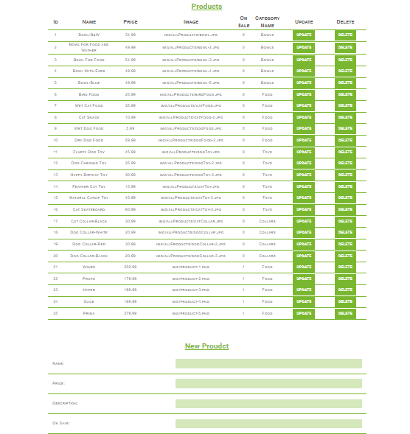

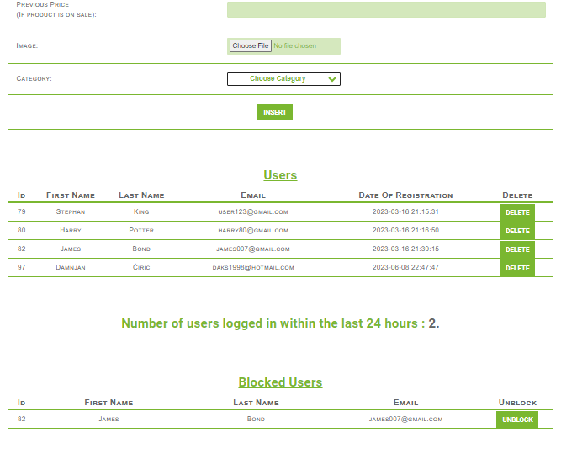 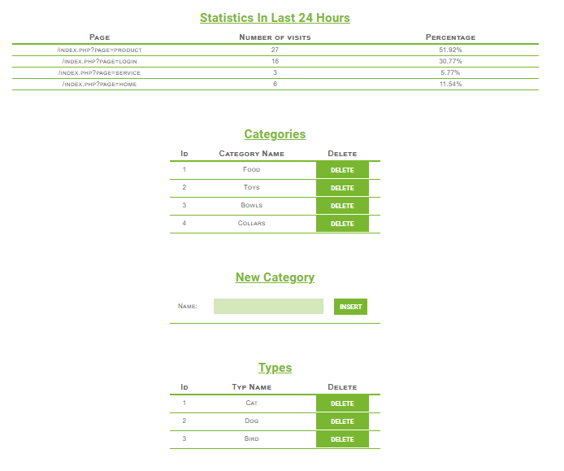 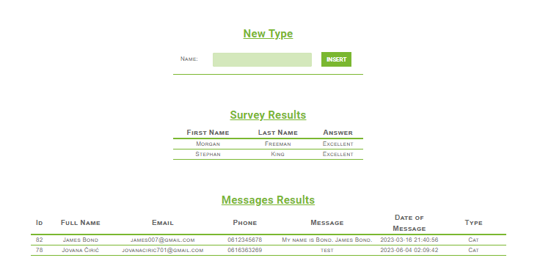 <?php

include_once "models/functions.php";

if (isset($_SESSION["korisnik"]) && $_SESSION["korisnik"]->id_uloga == 2) {

echo"

<body>

      <!-- about Start -->

      <div class='container py-5 moja'>

         <div class='row'>

            <div class='border-start border-5 border-primary ps-5 mb-5' style='max-width: 600px;'>

               <h6 class='text-primary text-uppercase'>Informations About Website Data</h6>

               <h1 class='display-5 text-uppercase mb-0'>Admin Panel</h1>

            </div>

            <div>

            <h3 class='nasloviAdmin'>Products</h3>

            <table class='tabelaProizvodi'>

                                    <tr>

                                        <th class='tabelaIdProizvodi'>Id</th>

                                        <th class='tabelaNazivProizvodi'>Name</th>

                                        <th class='tabelaCenaProizvodi'>Price</th>

                                        <th class='tabelaPutanjaSlikeProizvodi'>Image</th>

                                        <th class='tabelaIdProizvodi'>On Sale</th>

                                        <th class='tabelaKategodijaProizvodi'>Category Name</th>

                                        <th class='taster'>Update</th>

                                        <th class='taster'>Delete</th>

                                    </tr>";

                                        $upit = "SELECT *,p.id as pId, p.naziv as nazivP, k.naziv as nazivK FROM proizvodi as p INNER JOIN kategorija as k ON p.id_kategorija=k.id ORDER BY p.id";

                                        $proizvodi = $konekcija->query($upit);

                                        foreach($proizvodi as $proizvod){

                                            echo "<tr>

                                            <td class='tabelaIdProizvodi'>$proizvod->pId</td>

                                            <td class='tabelaNazivProizvodi'>$proizvod->nazivP</td>

                                            <td class='tabelaCenaProizvodi'>$proizvod->cena</td>

                                            <td class='tabelaPutanjaSlikeProizvodi'>$proizvod->slika</td>

                                            <td class='tabelaIdProizvodi'>$proizvod->istaknut</td>

                                            <td class='tabelaKategodijaProizvodi'>$proizvod->nazivK</td>

                                            <td class='taster'><a href='index.php?page=izmeni&id=$proizvod->pId'><button class='btn btn-primary' type='submit' name='izmeni'>Update</button></a></td>

                                            <td class='taster'><a href='models/izbrisi.php?id=$proizvod->pId'><button class='btn btn-primary' type='submit' name='izbrisi'>Delete</button></a></td>

                                            </tr>";

                                        }

                                echo "</table>

                                <h3 class='nasloviAdmin'>New Proudct</h3>

                                <form action='models/unesi.php' name='formaDodaj'  method='POST' enctype='multipart/form-data'>

                                <table class='insertTabela'>

                                    <tr>

                                        <td>Name:</td>

                                        <td><input type='text' required pattern='^[A-Z][a-z]{1,11}(\s[A-Z][a-z]{1,11})*$' title='Example: Royal Canin' name='naziv'></td>

                                    </tr>

                                    <tr>

                                        <td>Price:</td>

                                        <td><input type='number' required pattern='^\d+(.\d{1,2})?$' title='Example: 12.50' name='cena'></td>

                                    </tr>

                                    <tr>

                                        <td>Description:</td>

                                        <td><input type='text' required title='Tell us something about your Product.' name='opis'></td>

                                    </tr>

                                    <tr>

                                        <td>On Sale:</td>

                                        <td><input type='text' required pattern='^[0-1]{1}$' title='0 OR 1' name='istaknut'></td>

                                    </tr>

                                    <tr>

                                        <td>Previous Price <br/>(If product is on sale):</td>

                                        <td><input type='text' pattern='^\d+(.\d{1,2})?$' title='Example: 12.50' name='prethpdnaCena'></td>

                                    </tr>

                                    <tr>

                                        <td>Image:</td>

                                        <td><input type='file' id='slika' required name='slika'></td>

                                    </tr>

                                    <tr>

                                        <td>Category:</td>

                                        <td><select class='listaKategorija' id='ddlKategorija' name='listaKategorija'>

                                        <option value='0'>Choose Category</option>";

                                        $upit2 = "SELECT * FROM kategorija";

                                        $rezultat2 = $konekcija->query($upit2);

                                        $rez2 = $rezultat2->fetchAll();

                                        foreach ($rez2 as $kat) {

                                            echo "<option value='" . $kat->id . "'>" . $kat->naziv . "</option>";

                                        }

                                        echo "</select>

                                        </td>

                                        </tr>

                                        <tr>

                                            <td colspan='2'><input class='btn btn-primary' id='btnUnesi' value='Insert' type='submit' name='unesi'></td>

                                        </tr>

                                        </table>

                                        </form>

                                        <h3 class='nasloviAdmin'>Users</h3>

                                        <table class='tabelaProizvodi'>

                                            <tr>

                                                <th class='tabelaIdProizvodi'>Id</th>

                                                <th class='tabelaNazivProizvodi'>First Name</th>

                                                <th class='tabelaNazivProizvodi'>Last Name</th>

                                                <th class='tabelaPutanjaSlikeProizvodi'>Email</th>

                                                <th class='tabelaPutanjaSlikeProizvodi'>Date Of Registration</th>

                                                <th class='taster'>Delete</th>

                                            </tr>";

                                            $upit3 = "SELECT * FROM korisnik WHERE id_uloga = 1";

                                            $rezultat3 = $konekcija->query($upit3);

                                            foreach ($rezultat3 as $kor) {

                                                echo "<tr>

                                                    <td class='tabelaIdProizvodi'>$kor->id</td>

                                                    <td class='tabelaNazivProizvodi'>$kor->ime</td>

                                                    <td class='tabelaNazivProizvodi'>$kor->prezime</td>

                                                    <td class='tabelaPutanjaSlikeProizvodi'>$kor->email</td>

                                                    <td class='tabelaPutanjaSlikeProizvodi'>$kor->datum_registracije</td>

                                                    <td class='taster'><a href='models/izbrisiKorisnike.php?id=$kor->id'><button class='btn btn-primary' type='submit' name='izbrisiKorisnike'>Delete</button></a></td>

                                                </tr>";

                                            }

                                            echo "</table>

                                            <h3 class='nasloviAdmin'>Number of users logged in within the last 24 hours : <span style='color:#656565;'>". brojUlogovanihKorisnikaUPoslednjih24h() .".</span></h3>

                                            <h3 class='nasloviAdmin'>Blocked Users</h3>

                                            <table class='tabelaProizvodi'>

                                                <tr>

                                                    <th class='tabelaIdProizvodi'>Id</th>

                                                    <th class='tabelaNazivProizvodi'>First Name</th>

                                                    <th class='tabelaNazivProizvodi'>Last Name</th>

                                                    <th class='tabelaPutanjaSlikeProizvodi'>Email</th>

                                                    <th class='taster'>Unblock</th>

                                                </tr>";

                                            $upit4 = "SELECT * FROM korisnik WHERE blokiran = 1";

                                            $rezultat4 = $konekcija->query($upit4);

                                            foreach ($rezultat4 as $kor) {

                                                echo "<tr>

                                                    <td class='tabelaIdProizvodi'>$kor->id</td>

                                                    <td class='tabelaNazivProizvodi'>$kor->ime</td>

                                                    <td class='tabelaNazivProizvodi'>$kor->prezime</td>

                                                    <td class='tabelaPutanjaSlikeProizvodi'>$kor->email</td>

                                                    <td class='taster'><a href='models/odblokiraj.php?id=$kor->id'><button class='btn btn-primary' type='submit' name='odblokiraj'>Unblock</button></a></td>

                                                </tr>";

                                            }

                                            echo "</table>

                                            <h3 class='nasloviAdmin'>Statistics In Last 24 Hours</h3>

                                            <table class='tabelaProizvodi'>

                                                <tr>

                                                    <th class='tabelaNazivProizvodi'>Page</th>

                                                    <th class='tabelaNazivProizvodi'>Number of visits</th>

                                                    <th class='tabelaNazivProizvodi'>Percentage</th>

                                                </tr>";

                                            $log = fopen("data/log.txt", 'r');

                                            $redovi = file("data/log.txt");

                                            $prethodniDan = strtotime('-1 day', time());

                                            $statistika = [];

                                            $brojRedova = count($redovi);

                                            for ($i = 0; $i < $brojRedova; $i++) {

                                                $red = explode("\t", $redovi[$i]);

                                                $stranica = $red[0];

                                                $vreme = strtotime($red[1], time());

                                                if($vreme > $prethodniDan){

                                                    if (array_key_exists($stranica, $statistika)) {

                                                        $statistika[$stranica]++;

                                                    } else {

                                                        $statistika[$stranica] = 1;

                                                    }

                                                }

                                            }

                                            $ukupanBrojPoseta = array_sum($statistika);

                                            foreach ($statistika as $stranica => $brojPoseta) {

                                                $procenat = round(($brojPoseta / $ukupanBrojPoseta) * 100, 2);

                                                echo "<tr>

                                                    <td class='tabelaNazivProizvodi'>$stranica</td>

                                                    <td class='tabelaNazivProizvodi'>$brojPoseta</td>

                                                    <td class='tabelaNazivProizvodi'>$procenat%</td>

                                                </tr>";

                                            }

                                            fclose($log);

                                            echo "</table>

                                            <h3 class='nasloviAdmin'>Categories</h3>

                                            <table class='tabelaProizvodi' id='tabelaKategorije'>

                                                <tr>

                                                    <th class='tabelaIdProizvodi'>Id</th>

                                                    <th class='naziv'>Category Name</th>

                                                    <th class='taster'>Delete</th>

                                                </tr>";

                                            $upit3 = "SELECT * FROM kategorija";

                                            $rezultat3 = $konekcija->query($upit3);

                                            foreach ($rezultat3 as $kat) {

                                                echo "<tr>

                                                    <td class='tabelaIdProizvodi'>$kat->id</td>

                                                    <td class='naziv'>$kat->naziv</td>

                                                    <td class='taster'><a href='models/izbrisiKategorije.php?id=$kat->id'><button class='btn btn-primary mojbtn' type='submit' name='izbrisiKorisnike'>Delete</button></a></td>

                                                </tr>";

                                            }

                                            echo "</table>

                                            <h3 class='nasloviAdmin'>New Category</h3>

                                            <form action='models/unesiKategorijuTip.php' name='formaDodaj'  method='POST'>

                                                <table class='insertTabela tabelaTip'>

                                                    <tr>

                                                        <td>Name:</td>

                                                        <td><input type='text' required pattern='^[A-Z][a-z]{1,11}(\s[A-Z][a-z]{1,11})*$' title='Example: Blanket' name='nazivKategorija'></td>

                                                        <td colspan='2'><input class='btn btn-primary' value='Insert' type='submit' name='unesiKategoriju'></td>

                                                    </tr>

                                                </table>

                                            </form>";

                                            if (isset($_SESSION['alert_message'])) {

                                                echo '<script>alert("' . $_SESSION['alert_message'] . '");</script>';

                                                unset($_SESSION['alert_message']);

                                            }

                                            echo "<h3 class='nasloviAdmin'>Types</h3>

                                            <table class='tabelaProizvodi tabelaTip'>

                                                <tr>

                                                    <th class='tabelaIdProizvodi'>Id</th>

                                                    <th class='naziv'>Typ Name</th>

                                                    <th class='taster'>Delete</th>

                                                </tr>";

                                            $upit3 = "SELECT * FROM tip";

                                            $rezultat3 = $konekcija->query($upit3);

                                            foreach ($rezultat3 as $tip) {

                                                echo "<tr>

                                                    <td class='tabelaIdProizvodi'>$tip->id</td>

                                                    <td class='naziv'>$tip->naziv</td>

                                                    <td class='taster'><a href='models/izbrisiTip.php?id=$tip->id'><button class='btn btn-primary mojbtn' type='submit' name='izbrisiKorisnike'>Delete</button></a></td>

                                                </tr>";

                                            }

                                            echo "</table>

                                            <h3 class='nasloviAdmin'>New Type</h3>

                                            <form action='models/unesiKategorijuTip.php' name='formaDodaj'  method='POST'>

                                                <table class='insertTabela tabelaTip'>

                                                    <tr>

                                                        <td>Name:</td>

                                                        <td><input type='text' required pattern='^[A-Z][a-z]{1,11}(\s[A-Z][a-z]{1,11})*$' title='Example: Rabbit' name='nazivTip'></td>

                                                        <td colspan='2'><input class='btn btn-primary' value='Insert' type='submit' name='unesiTip'></td>

                                                    </tr>

                                                </table>

                                            </form>

                                            <h3 class='nasloviAdmin'>Survey Results</h3>

                                            <table class='tabelaProizvodi tabelaTip'>

                                                <tr>

                                                    <th class='naziv'>First Name</th>

                                                    <th class='naziv'>Last Name</th>

                                                    <th class='taster'>Answer</th>

                                                </tr>";

                                            $upit4 = "SELECT k.ime as ime, k.prezime as prezime, o.odg as odgovor From korisnik k inner join korisnik_odgovor ko ON k.id = ko.id_korisnika INNER join odgovor o ON ko.id_odgovora = o.id";

                                            $rezultat4 = $konekcija->query($upit4);

                                            foreach ($rezultat4 as $ank) {

                                                echo "<tr>

                                                    <td class='tabelaIdProizvodi'>$ank->ime</td>

                                                    <td class='naziv'>$ank->prezime</td>

                                                    <td class='naziv'>$ank->odgovor</td>

                                                </tr>";

                                            }

                                            echo "</table>

                                            <h3 class='nasloviAdmin'>Messages Results</h3>

                                            <table class='tabelaProizvodi'>

                                                <tr>

                                                    <th class='tabelaIdProizvodi'>Id</th>

                                                    <th class='naziv'>Full Name</th>

                                                    <th class='tabelaPutanjaSlikeProizvodi'>Email</th>

                                                    <th class='naziv'>Phone</th>

                                                    <th class='tabelaPutanjaSlikeProizvodi'>Message</th>

                                                    <th class='naziv'>Date of Message</th>

                                                    <th class='naziv'>Type</th>

                                                </tr>";

                                            $upit5 = "SELECT *, p.id as pId, t.id as tId FROM poruka as p INNER JOIN tip as t ON p.id_tip=t.id ORDER BY p.id";

                                            $rezultat5 = $konekcija->query($upit5);

                                            foreach ($rezultat5 as $mess) {

                                                echo "<tr>

                                                    <td class='tabelaIdProizvodi'>$mess->id_korisnik</td>

                                                    <td class='naziv'>$mess->ime_prezime</td>

                                                    <td class='tabelaPutanjaSlikeProizvodi'>$mess->email</td>

                                                    <td class='naziv'>$mess->telefon</td>

                                                    <td class='tabelaPutanjaSlikeProizvodi'>$mess->tekst_poruke</td>

                                                    <td class='naziv'>$mess->datum_poruke</td>

                                                    <td class='naziv'>$mess->naziv</td>

                                                </tr>";

                                            }

                                            echo "</table>";

                                        }

                                            else{

                                                echo "<h4 class='text-body m-5'>You do not have access to this page</h4>";

                                             }

                                            ?>

                                            </div>

                                            </div>

                                            </div>

                                            <!-- about End -->

                                            <!-- Back to Top -->

                                            <a href="#" class="btn btn-primary py-3 fs-4 back-to-top"><i class="bi bi-arrow-up"></i></a>

                                            <!-- JavaScript Libraries -->

                                            <script src="https://code.jquery.com/jquery-3.4.1.min.js"></script>

                                            <script src="https://cdn.jsdelivr.net/npm/bootstrap@5.0.0/dist/js/bootstrap.bundle.min.js"></script>

                                            <script src="lib/easing/easing.min.js"></script>

                                            <script src="lib/waypoints/waypoints.min.js"></script>

                                            <script src="lib/owlcarousel/owl.carousel.min.js"></script>

                                            <script src="//cdn.jsdelivr.net/npm/alertifyjs@1.13.1/build/alertify.min.js"></script>

                                            <!-- Template Javascript -->

                                            <script src="js/main.js"></script>

                                            </body>

                                            </html>

# Izmeni.php

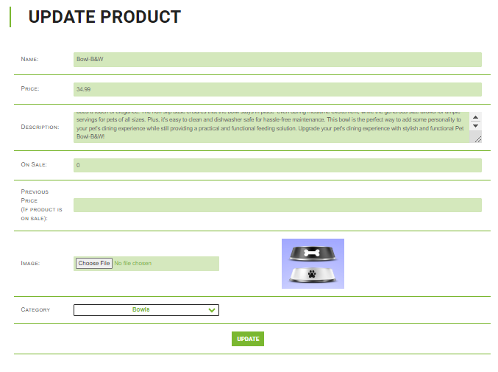

<?php

    require_once "setup/konekcija.php";

    if(!isset($_SESSION["korisnik"])){

        header("location: index.php");

    } else{

        if($_SESSION["korisnik"]->id_uloga == 1){

            header("location: index.php");

        }

    }

    if (isset($_SESSION['alert_message'])) {

        echo '<script>alert("' . $_SESSION['alert_message'] . '");</script>';

        unset($_SESSION['alert_message']);

    }

?>

   <body>

      <div class="container py-5">

         <div class="row authorSection">

            <div class="border-start border-5 border-primary ps-5 mb-5" style="max-width: 600px;">

               <h1 class="display-5 text-uppercase mb-0">Update Product</h1>

            </div>

            <?php

if (isset($_GET["id"]))

{

    $id = $_GET["id"];

    $upit = "SELECT * FROM proizvodi WHERE id=:id";

    $priprema = $konekcija->prepare($upit);

    $priprema->bindParam(":id", $id);

    $rezultat = $priprema->execute();

    $rez = $priprema->fetch();

    if ($priprema->rowCount() == 1)

    {

        $upit2 = "SELECT * FROM kategorija";

        $rezultat2 = $konekcija->query($upit2);

        $rez2 = $rezultat2->fetchAll();

        echo "

                                <form action = 'models/izmeniProizvod.php?id=$id' method='POST' enctype='multipart/form-data'>

                                <table class='insertTabela'>

                                    <tr>

                                        <td>Name:</td>

                                        <td><input type='text' required pattern='^[A-Z][a-z]{1,11}(\s[A-Z][a-z]{1,11})*$' title='Example: Royal Canin' name='naziv' value='$rez->naziv'></td>

                                    </tr>

                                    <tr>

                                        <td>Price:</td>

                                        <td><input type='number' required pattern='^\d+(.\d{1,2})?$' title='Example: 12.50' name='cena' value='$rez->cena'></td>

                                    </tr>

                                    <tr>

                                        <td>Description:</td>

                                        <td><textarea required title='Tell us something about your Product.' name='opis' rows='3'>$rez->opis</textarea></td>

                                    </tr>

                                    <tr>

                                        <td>On Sale:</td>

                                        <td><input type='text' required pattern='^[0-1]{1}$' title='0 OR 1' name='istaknut' value='$rez->istaknut'></td>

                                    </tr>

                                    <tr>

                                        <td>Previous Price <br/>(If product is on sale):</td>

                                        <td><input type='text' pattern='^\d+(.\d{1,2})?$' title='Example: 12.50' name='prethodnaCena' value='$rez->prethodna_cena'></td>

                                    </tr>

                                    <tr>

                                        <td>Image:</td>

                                        <td><input type='file' id='slika' name='slika'><img id='slikaUpd' src='$rez->slika'></td>

                                    </tr>

                                    <tr>

                                    <td>Category</td>

                                    <td><select class='listaKategorija' name='listaKategorija'>";

        $i = 1;

        foreach ($rez2 as $kat)

        {

            if ($i == $rez->id_kategorija)

            {

                echo "<option value='$kat->id' selected='$i'>$kat->naziv</option>";

            }

            else

            {

                echo "<option value=$kat->id>$kat->naziv</option>";

            }

            $i++;

        }

        echo "</select>

                                        </td>

                                    </tr>

                                    <tr>

                                        <td colspan='2'><input class='btn btn-primary' id='btnUnesi' value='Update' type='submit' name='izmeni'></td>

                                    </tr>

                                    </table>

                                    </form>";

    }

    else

    {

        echo "<h1 class='display-5 text-uppercase mb-0 notfound'>PRODUCT NOT FOUND.</h1>";

    }

}

?>

         </div>

      </div>

      <!-- Back to Top -->

      <a href="#" class="btn btn-primary py-3 fs-4 back-to-top"><i class="bi bi-arrow-up"></i></a>

      <!-- JavaScript Libraries -->

      <script src="https://code.jquery.com/jquery-3.4.1.min.js"></script>

      <script src="https://cdn.jsdelivr.net/npm/bootstrap@5.0.0/dist/js/bootstrap.bundle.min.js"></script>

      <script src="lib/easing/easing.min.js"></script>

      <script src="lib/waypoints/waypoints.min.js"></script>

      <script src="lib/owlcarousel/owl.carousel.min.js"></script>

      <script src="//cdn.jsdelivr.net/npm/alertifyjs@1.13.1/build/alertify.min.js"></script>

      <!-- Template Javascript -->

      <script src="js/main.js"></script>

   </body>

</html>

# Details.php

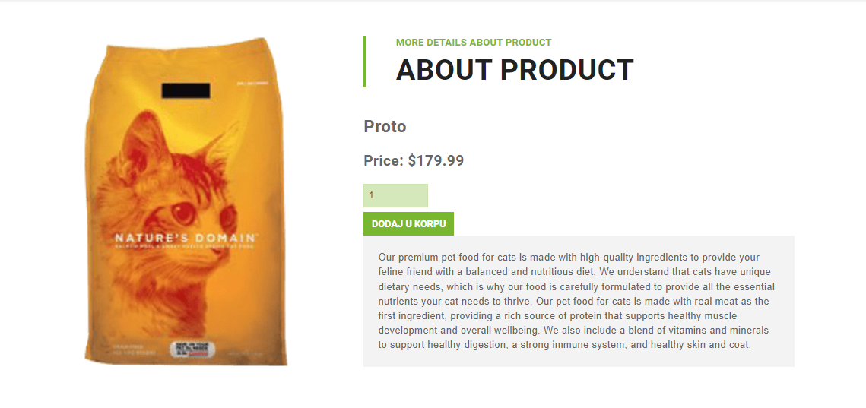

<?php

    if(isset($_SESSION["korisnik"])){

echo"<body>

      <!-- Navbar End -->

      <!-- about Start -->

      <div class='container py-5'>

         <div class='row authorSection'>";

                if(isset($_GET["id"])){

                    $id = $_GET["id"];

                    $upit="SELECT * from proizvodi where id=$id";

                    $rezultat = $konekcija->query($upit);

                    $rez = $rezultat->fetch();

                    echo "

                    <div class='container-fluid py-5'>

         <div class='container'>

            <div class='row gx-5'>

               <div class='col-lg-5 mb-5 mb-lg-0' style='min-height: 500px;'>

                  <div class='position-relative h-100'>

                     <img class='position-absolute w-100 h-100 rounded' src='$rez->slika' style='object-fit: cover;' alt='$rez->alt'>

                  </div>

               </div>

               <div class='col-lg-7'>

                  <div class='border-start border-5 border-primary ps-5 mb-5'>

                    <h6 class='text-primary text-uppercase'>More Details About Product</h6>

                    <h1 class='display-5 text-uppercase mb-0'>About Product</h1>

                  </div>

                  <h3 class='text-body mb-4'>$rez->naziv</h3>

                  <h4 class='text-body mb-4'>Price: $$rez->cena</h4>

                  <form action='models/korpa.php' method='POST'>

                     <input type='hidden' name='proizvod_id' value='$rez->id'>

                     <input type='number' class='mb-2' style='width:15%;border-radius: 0px;' name='kolicina' value='1' min='1'>

                     <input type='submit' class='btn btn-primary' value='Dodaj u korpu' name='dodaj_u_korpu'>

                  </form>

                  <div class='bg-light p-4'>

                     <div class='tab-content' id='pills-tabContent'>

                        <div class='tab-pane fade show active' id='pills-1' role='tabpanel' aria-labelledby='pills-1-tab'>

                           <p class='mb-0'>$rez->opis</p>

                        </div>

                     </div>

                  </div>

               </div>

            </div>

         </div>

      </div>";

}}

else{

   echo "<h4 class='text-body m-4'>To access the page, you need to<a href='index.php?page=login'> log in.</a></h4>";

}

?>

         </div>

      </div>

      <!-- about End -->

      <!-- Back to Top -->

      <a href="#" class="btn btn-primary py-3 fs-4 back-to-top"><i class="bi bi-arrow-up"></i></a>

      <!-- JavaScript Libraries -->

      <script src="https://code.jquery.com/jquery-3.4.1.min.js"></script>

      <script src="https://cdn.jsdelivr.net/npm/bootstrap@5.0.0/dist/js/bootstrap.bundle.min.js"></script>

      <script src="lib/easing/easing.min.js"></script>

      <script src="lib/waypoints/waypoints.min.js"></script>

      <script src="lib/owlcarousel/owl.carousel.min.js"></script>

      <script src="//cdn.jsdelivr.net/npm/alertifyjs@1.13.1/build/alertify.min.js"></script>

      <!-- Template Javascript -->

      <script src="js/main.js"></script>

   </body>

</html>

# Cart.php

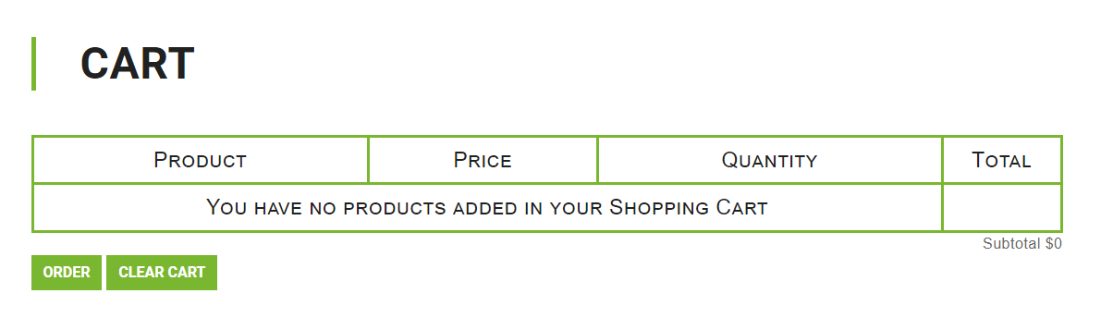

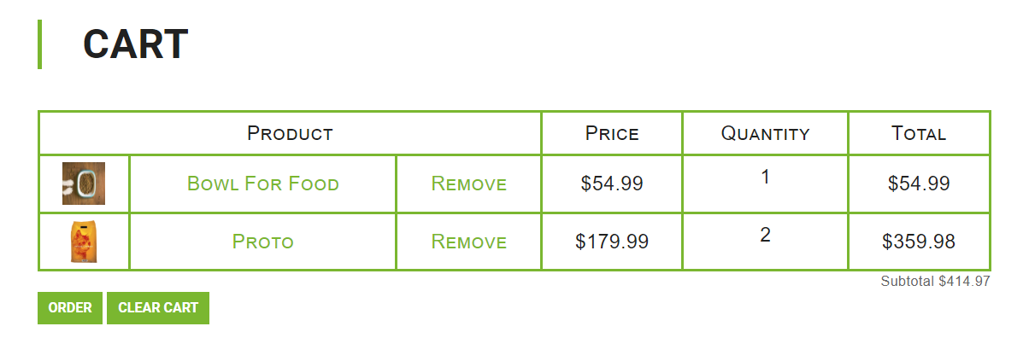

<?php

$products_in_cart = isset($_SESSION['cart']) ? $_SESSION['cart'] : array();

$products = array();

$subtotal = 0.00;

if ($products_in_cart) {

    $array_to_question_marks = implode(',', array_fill(0, count($products_in_cart), '?'));

    $stmt = $konekcija->prepare('SELECT * FROM proizvodi WHERE id IN (' . $array_to_question_marks . ')');

    $stmt->execute(array_keys($products_in_cart));

    $products = $stmt->fetchAll(*PDO*::FETCH_ASSOC);

    foreach ($products as $product) {

        $subtotal += (*float*)$product['cena'] * (*int*)$products_in_cart[$product['id']];

    }

}

if (!isset($_SESSION['korisnik'])) {

    echo "<h4 class='text-body m-4'>To access the page, you need to <a href='index.php?page=login'>log in.</a></h4>";

} else {

?>

<body>

    <div class="container">

        <div class='border-start border-5 border-primary ps-5 mb-5'>

            <h1 class='display-5 text-uppercase mb-0'>Cart</h1>

        </div>

        <form action="models/order.php" method="post">

            <table class="timetable_sub" id="cart" style="font-variant:normal;">

                <thead>

                    <tr>

                        <td colspan="3">Product</td>

                        <td>Price</td>

                        <td>Quantity</td>

                        <td>Total</td>

                    </tr>

                </thead>

                <tbody>

                    <?php if (empty($products)): ?>

                        <tr>

                            <td colspan="5" style="text-align:center;">You have no products added in your Shopping Cart</td>

                        </tr>

                    <?php else: ?>

                        <?php foreach ($products as $product): ?>

                            <tr>

                                <td class="img">

                                    <a href="index.php?page=details&id=<?=$product['id']?>">

                                        <img src="<?=$product['slika']?>" width="50" height="50" alt="<?=$product['naziv']?>">

                                    </a>

                                </td>

                                <td>

                                    <a href="index.php?page=details&id=<?=$product['id']?>"><?=$product['naziv']?></a>

                                    <br>

                                </td>

                                <td>

                                    <a href="index.php?page=cart&remove=<?=$product['id']?>" class="remove">Remove</a>

                                </td>

                                <td class="price">&dollar;<?=$product['cena']?></td>

                                <td class="quantity">

                                    <p name="quantity-<?=$product['id']?>"><?=$products_in_cart[$product['id']]?></p>

                                </td>

                                <td class="price">&dollar;<?=$product['cena'] * $products_in_cart[$product['id']]?></td>

                            </tr>

                        <?php endforeach; ?>

                    <?php endif; ?>

                </tbody>

            </table>

            <div class="timetable_sub" colspan="5" style="text-align:right;">

                <span class="text">Subtotal</span>

                <span class="price">&dollar;<?=$subtotal?></span>

            </div>

            <div class="buttons">

                <button type="submit" name="update" class="btn" style="background-color: #7AB730;">

                    <a style="color:white;" href="models/order.php">Order</a>

                </button>

                <button type="submit" name="update" class="btn" style="background-color: #7AB730;">

                    <a style="color:white;" href="index.php?page=cart&clearCart=1" class="remove">Clear Cart</a>

                </button>

            </div>

        </form>

    </div>

    <script src="https://code.jquery.com/jquery-3.6.0.min.js"></script>

      <script src="https://cdn.jsdelivr.net/npm/bootstrap@5.0.0/dist/js/bootstrap.bundle.min.js"></script>

      <script src="lib/easing/easing.min.js"></script>

      <script src="lib/waypoints/waypoints.min.js"></script>

      <script src="lib/owlcarousel/owl.carousel.min.js"></script>

      <script src="//cdn.jsdelivr.net/npm/alertifyjs@1.13.1/build/alertify.min.js"></script>

      <script src="https://cdn.jsdelivr.net/npm/sweetalert2@11"></script>

</body>

</html>

<?php

}

if (isset($_GET['message']) && $_GET['message'] === 'success') {

    echo "<div class='alert alert-success mt-4'><p class='success-message'>Order has been placed successfully!</p></div>";

}

if (isset($_GET['remove']) && isset($_SESSION['cart']) && isset($_SESSION['cart'][$_GET['remove']])) {

    unset($_SESSION['cart'][$_GET['remove']]);

    echo '<script>window.location.href = "index.php?page=cart";</script>';

    exit();

}

if (isset($_GET['clearCart']) && isset($_SESSION['cart'])) {

    unset($_SESSION['cart']);

    echo '<script>window.location.href = "index.php?page=cart";</script>';

    exit();

}

?>

# 2. Organizacija

2.1. Organizacija Sajta

Sajt je višestraničan, svaki link vodi na određenu stranicu.

2.2. Mapa Sajta

<urlset xmlns="http://www.sitemaps.org/schemas/sitemap/0.9">

<url>

<loc>https://aripetshop.000webhostapp.com/index.php?page=home</loc>

<lastmod>2023-06-09</lastmod>

<priority>1.00</priority>

</url>

<url>

<loc>https://aripetshop.000webhostapp.com/index.php?page=service</loc>

<lastmod>2023-06-09</lastmod>

<priority>0.60</priority>

</url>

<url>

<loc>https://aripetshop.000webhostapp.com/index.php?page=product</loc>

<lastmod>2023-06-09</lastmod>

<priority>0.80</priority>

</url>

<url>

<loc>https://aripetshop.000webhostapp.com/index.php?page=price</loc>

<lastmod>2023-06-09</lastmod>

<priority>0.40</priority>

</url>

<url>

<loc>https://aripetshop.000webhostapp.com/index.php?page=about</loc>

<lastmod>2023-06-09</lastmod>

<priority>0.30</priority>

</url>

<url>

<loc>https://aripetshop.000webhostapp.com/index.php?page=login</loc>

<lastmod>2023-06-09</lastmod>

<priority>0.50</priority>

</url>

<url>

<loc>https://aripetshop.000webhostapp.com/index.php?page=admin</loc>

<lastmod>2023-06-09</lastmod>

<priority>0.80</priority>

</url>

<url>

<loc>https://aripetshop.000webhostapp.com/index.php?page=contact</loc>

<lastmod>2023-06-09</lastmod>

<priority>0.60</priority>

</url>

<url>

<loc>https://aripetshop.000webhostapp.com/index.php?page=details</loc>

<lastmod>2023-06-09</lastmod>

<priority>0.50</priority>

</url>

<url>

<loc>https://aripetshop.000webhostapp.com/index.php?page=cart</loc>

<lastmod>2023-06-09</lastmod>

<priority>0.50</priority>

</url>

</urlset>

## 2.3 Šema Baze Podataka

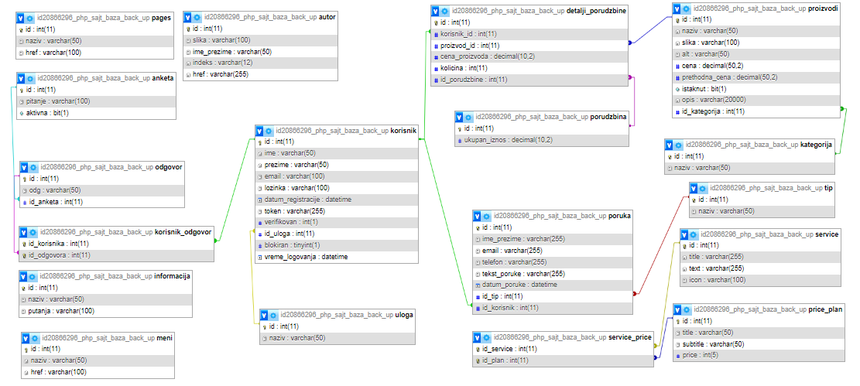

## 2.4 Organizacija Foldera

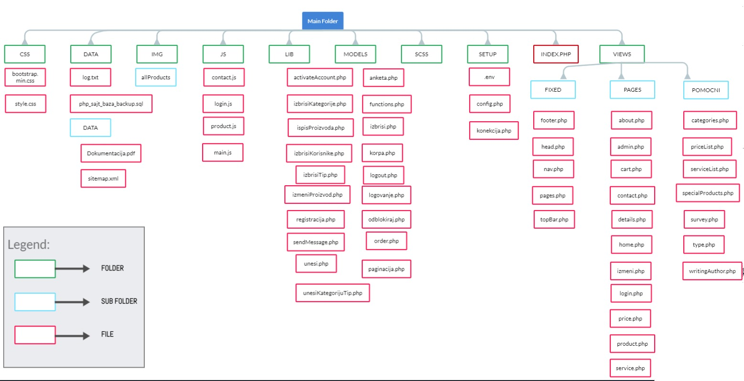

# 3. JS kod

Main.js

(*function* (*$*) {

  "use strict";

*var* currentPage = window.location.href.split("=").pop();

*var* page = window.location.href.split("=")[1];

  $(document).ready(*function* () {

    console.log(page);

  console.log(currentPage);

*function* toggleNavbarMethod() {

      if ($(window).width() > 992) {

        $(".navbar .dropdown")

          .on("mouseover", *function* () {

            $(".dropdown-toggle", this).trigger("click");

          })

          .on("mouseout", *function* () {

            $(".dropdown-toggle", this).trigger("click").blur();

*var* myDiv = document.getElementById("#menu");

          });

      } else {

        $(".navbar .dropdown").off("mouseover").off("mouseout");

      }

    }

    toggleNavbarMethod();

    $(window).resize(toggleNavbarMethod);

    // News Letter Validation

    document

      .getElementById("btnMailNL")

      .addEventListener("click", checkNewLetterEmail);

*function* checkNewLetterEmail() {

*let* email = document.getElementById("mailNL");

*var* reEmail = /^\w+([\.-]?\w+)*@\w+([\.-]?\w+)*(\.\w{2,3})+$/;

      console.log(email.value);

      if (!reEmail.test(email.value)) {

        email.style.border = "1px solid red";

      } else {

        email.style.border = "1px solid green";

      }

    }

    if (currentPage == "product") {

      console.log("uso");

      $(owlContainer).owlCarousel({

        autoplay: true,

        smartSpeed: 1000,

        margin: 45,

        dots: false,

        loop: true,

        nav: true,

        navText: [

          '<i class="bi bi-arrow-left"></i>',

          '<i class="bi bi-arrow-right"></i>',

        ],

        responsive: {

          0: {

            items: 1,

          },

          768: {

            items: 2,

          },

          992: {

            items: 3,

          },

          1200: {

            items: 4,

          },

        },

      });

    }

    if (page == "details&id") {

    document.getElementById("korpa").addEventListener("click", dodajUKorpu);

*function* dodajUKorpu() {

*var* proizvod_id = document.getElementById("proizvod_id").value;

*var* kolicina = document.getElementById("kolicina").value;

*let* url = "models/korpa.php";

*$*.ajax({

    url: url,

    method: "POST",

    data: {

      proizvod_id: proizvod_id,

      kolicina: kolicina,

      send: true,

    },

    success: *function* () {

      alertify

      .alert("Product successfully added to cart..", *function* () {

        window.location.href = "index.php?page=product";

      })

      .set({ title: "Success" });

    },

    error: *function* (*xhr*, *status*, *error*) {

      console.log(*xhr*, *status*, *error*);

    },

    });

  }

}

    if (currentPage == "cart") {

  document.getElementById("order").addEventListener("click", order);

*function* order() {

*let* url = "models/order.php";

*$*.ajax({

      url: url,

      method: "POST",

      success: *function* () {

      alertify

        .alert("Thank you for your order. We'll contact you with any updates.", *function* () {

        window.location.href = "index.php?page=cart";

        })

        .set({ title: "Success" });

      },

      error: *function* (*xhr*, *status*, *error*) {

      console.log(*xhr*, *status*, *error*);

      },

    });

    }

  }

});

  // Sticky Navbar

  $(window).scroll(*function* () {

    if ($(this).scrollTop() > 40) {

      $(".navbar").addClass("sticky-top");

    } else {

      $(".navbar").removeClass("sticky-top");

    }

  });

  // Modal Video

  $(document).ready(*function* () {

*var* $videoSrc;

    $(".btn-play").click(*function* () {

      $videoSrc = $(this).data("src");

    });

    $("#videoModal").on("shown.bs.modal", *function* (*e*) {

      $("#video").attr(

        "src",

        $videoSrc + "?autoplay=1&amp;modestbranding=1&amp;showinfo=0"

      );

    });

    $("#videoModal").on("hide.bs.modal", *function* (*e*) {

      $("#video").attr("src", $videoSrc);

    });

  });

  // Back to top button

  $(window).scroll(*function* () {

    if ($(this).scrollTop() > 100) {

      $(".back-to-top").fadeIn("slow");

    } else {

      $(".back-to-top").fadeOut("slow");

    }

  });

  $(".back-to-top").click(*function* () {

    $("html, body").animate(

      {

        scrollTop: 0,

      },

      1500,

      "easeInOutExpo"

    );

    return false;

  });

})(jQuery);

## Contact.js

|  |
| --- |
| *var* flag = true;    $(document).ready(*function*() { document.getElementById("btnSend").addEventListener("click", formValidate); document.getElementById("btnSend").addEventListener("click", *function*() { flag = true  }); }) *function* formValidate() { *var* nameContact = document.getElementById("name"); *var* email = document.getElementById("email"); *var* phoneContact = document.getElementById("phone"); *var* textArea = document.getElementById("message"); *var* type = document.getElementById("ddlType");  *var* reText = /^[A-ZŠĐČĆŽa-zšđčćž0-9\.,?!\s]{3,}$/; *var* reName = /^[A-ZŠĐČĆŽ][a-zšđčćž]{1,11}(\s[A-ZŠĐČĆŽ][a-zšđčćž]{1,11})+$/; *var* reEmail = /^\w+([\.-]?\w+)*@\w+([\.-]?\w+)*(\.\w{2,3})+$/; *var* rePhone = /^\(?([0-9]{3})\)?[-. ]?([0-9]{3})[-. ]?([0-9]{4})$/;    *var* messageFullName = "You didn't enter Full Name correctly! Example: John Doe."; *var* messageEmail = "You didn't enter Email correctly! Example:  john.doe@gmail.com"; *var* messagePhone = "You didn't enter Phone correctly! Example: 0631234567"; *var* messageText = "You didn't enter Message correctly! Example: Hello World!"; *var* messageType = "You have to choose one of the pet!"    checkRegex(reName, nameContact, messageFullName); checkRegex(reEmail, email, messageEmail); checkRegex(rePhone, phoneContact, messagePhone); checkRegex(reText, textArea, messageText);  checkType(type, messageType);    if (flag) { $.ajax({ url:"sendMessage.php", method:"POST", data:{ |

|  |
| --- |
| fullName:nameContact.value, email:email.value, phone:phoneContact.value, textArea:textArea.value, type:type.value, send:true  }, success: *function*(*xhr*,*status*){ if (*status* === "success") { *let* divSuccess = document.querySelector("#success"); divSuccess.setAttribute("class", "alert alert-success mt-4"); divSuccess.innerHTML = `Thanks ${nameContact.value}, we will reach You as soon as possible!`; document.getElementById("form").reset();  } }, error: *function*(*error*, *xhr*, *status*){ switch(*error*.status) { case 400 :  alertify.alert("Your data is not valid.").set({title:"Validation Exception"}); break; case 401 :  alertify.alert("You need to be Logged In First.").set({title:"Authentication Exception"}); break; case 500 :  alertify.alert("Something went wrong, try again!").set({title:"Server Exception"}); break  }  }    })  } }  *function* serviceChecks(*checkedElements*, *array*, *message*) { if (*checkedElements* == "") { *array*[*array*.length -  1].parentElement.nextElementSibling.classList.remove("hide");  *array*[*array*.length - 1].parentElement.nextElementSibling.innerHTML = *message*; flag=false;  } else { |

*array*[*array*.length -

1].parentElement.nextElementSibling.classList.add("hide");

}

} *function* checkRegex(*regex*, *object*, *message*) { if (!regex.test(object.value)) { object.nextElementSibling.classList.remove("hide"); object.nextElementSibling.innerHTML = message; flag = false; } else { object.nextElementSibling.classList.add("hide");

}

} *function* checkType(*object*, *message*) { if (object.value == 0) { object.nextElementSibling.classList.remove("hide"); object.nextElementSibling.innerHTML = message; flag = false; } else { object.nextElementSibling.classList.add("hide");

}

}

## Product.js

$(document).ready(*function*() {

*var* sort = 0;

*var* strana = 0;

*var* kat_id = 0;

*var* search = "";

    $.ajax({

        url: "models/ispisProizvoda.php",

        method: "GET",

        dataType: "json",

        success: *function*(*data*){

            prikazProizvoda(data);

        },

        error: *function*(*xhr*,*status*,*error*){

            console.log(xhr,status,error);

        }

    })

*let* urlPaginacija = "models/paginacija.php"

    $.ajax({

        url: urlPaginacija,

        method : "GET",

        success: *function*(*data*){

            document.getElementById("paginacija").innerHTML = data;

            $('.promenaStrane').click(promeniStranu);

        },

        error: *function*(*xhr*,*status*,*error*){

            console.log(xhr,status,error);

        }

    })

*function* prikazProizvoda(*lisofProduct*){

*var* html="";

        for(*let* product of lisofProduct){

            html += `<div class="productItemFlex product-item position-relative bg-light d-flex flex-column text-center flexProduct" data-id="${product.id}">

                                <img src="${product.slika}" alt="Dog Food">

                                <h6 class="titleProduct">${product.naziv}</h6>

                                <h5 class="text-primary mb-0">$ ${product.cena}</h5>

                                <div class="btn-action d-flex justify-content-center">

                                    <a class='btn btn-primary py-2 px-3' href='index.php?page=details&id=${product.id}'>Show More</a>

                                </div>

                            </div>`

        }

        document.getElementById("allProducts").innerHTML = html;

    }

    $('.promenaStrane').click(promeniStranu);

*function* promeniStranu(*e*){

        e.preventDefault();

        strana = this.dataset.id;

*let* url = "models/ispisProizvoda.php?strana=" + strana + "&sort=" + sort + "&kat_id=" + kat_id + "&search=" + search;

        $.ajax({

            url: url,

            method: "GET",

            dataType: "json",

            success: *function*(*data*){

                prikazProizvoda(data);

            },

            error: *function*(*xhr*,*status*,*error*){

                console.log(xhr,status,error);

            }

        })

    }

    document.getElementById("selectedProduct").onchange = *function*(*vrednost*){

        sort = vrednost.target.value;

        $.ajax({

            url : "models/ispisProizvoda.php?sort=" + sort + "&strana=" + strana + "&kat_id=" + kat_id + "&search=" + search,

            method : "GET",

            dataType : "json",

            success : *function*(*data*){

                prikazProizvoda(data);

            },

            error : *function*(*xhr*, *status*, *error*){

                console.log(error);

            }

        });

    }

*const* categoryRadio = document.querySelectorAll('input[name="categories"]')

    categoryRadio.forEach(*categoryCheckbox* *=>* {

        categoryCheckbox.addEventListener('click', filtrirajPoKategoriji)

    })

    document.getElementById("search").addEventListener('keyup', filtrirajPoKategoriji)

*function* filtrirajPoKategoriji(){

*let* categoires = document.getElementsByName("categories");

        for (*let* i = 0; i < categoires.length; i++) {

            if (categoires[i].checked) {

                kat_id = categoires[i].value;

                break;

            }

        }

        search = $("#search").val().toLowerCase().trim();

*let* urlPaginacija = "models/paginacija.php?kat_id=" + kat_id +"&search="+ search;

        $.ajax({

            url: urlPaginacija,

            method : "GET",

            success: *function*(*data*){

                document.getElementById("paginacija").innerHTML = *data*;

                $('.promenaStrane').click(promeniStranu);

            },

            error: *function*(*xhr*,*status*,*error*){

                console.log(*xhr*,*status*,*error*);

            }

        })

*let* urlProizvoda = "models/ispisProizvoda.php?kat_id=" + kat_id +"&search="+ search +"&strana=1&sort=" + sort;

        $.ajax({

            url : urlProizvoda,

            method : "GET",

            dataType : "json",

            success: *function*(*data*){

                prikazProizvoda(*data*);

            },

            error: *function*(*xhr*,*status*,*error*){

                console.log(*xhr*,*status*,*error*);

            }

        })

    }

    document.getElementById("reset").addEventListener("click", clearFilters)

*function* clearFilters() {

*let* filterInputs = document.querySelectorAll('input[type="radio"]')

        filterInputs.forEach(*input* *=>* {

*input*.checked = false

        })

        document.getElementById("search").value="";

        kat_id=0

        search="";

*let* urlPaginacija = "models/paginacija.php"

        $.ajax({

            url: urlPaginacija,

            method : "GET",

            success: *function*(*data*){

                document.getElementById("paginacija").innerHTML = *data*;

                $('.promenaStrane').click(promeniStranu);

            },

            error: *function*(*xhr*,*status*,*error*){

                console.log(*xhr*,*status*,*error*);

            }

        })

        $.ajax({

            url: "models/ispisProizvoda.php",

            method: "GET",

            dataType: "json",

            success: *function*(*data*){

                prikazProizvoda(*data*);

            },

            error: *function*(*xhr*,*status*,*error*){

                console.log(*xhr*,*status*,*error*);

            }

        })

    }

})

## Login.js

window.onload = *function* () {

  document

    .getElementById("registracija")

    .addEventListener("click", proveraRegistracija);

  document.getElementById("btnLogin").addEventListener("click", proveraLogin);

};

*var* reEmail = /^\w+([\.-]?\w+)*@\w+([\.-]?\w+)*(\.\w{2,3})+$/;

*var* reLozinka = /^[a-zA-Z0-9!\.@#_\-\[\]\{\}\(\)<>?,+~;'|":$%^&*]{7,15}$/;

*function* proveraLogin(*e*) {

*e*.preventDefault();

*var* emailLogin = document.getElementById("tbLoginEmail");

*var* lozinkaLogin = document.getElementById("tbLoginPass");

*var* validan = true;

  if (!reEmail.test(emailLogin.value)) {

    emailLogin.style.border = "3px solid red";

    validan = false;

  } else {

    emailLogin.style.border = "3px solid green";

  }

  if (!reLozinka.test(lozinkaLogin.value)) {

    lozinkaLogin.style.border = "3px solid red";

    validan = false;

  } else {

    lozinkaLogin.style.border = "3px solid green";

  }

  if (validan) {

    $.ajax({

      url: "models/logovanje.php",

      method: "POST",

      data: {

        email: emailLogin.value,

        lozinka: lozinkaLogin.value,

        send: true,

      },

      success: *function* (*data*, *xhr*, *status*) {

        if (*status*.status === 200) {

          alertify

            .alert("Succsessfully log in!", *function* () {

              window.location.href = "index.php?page=home";

            })

            .set({ title: "Success" });

        }

      },

      error: *function* (*xhr*, *status*, *error*) {

        console.log(*error*.status);

        switch (*xhr*.status) {

          case 400:

            alertify

              .alert("Your email or password is not valid.")

              .set({ title: "Validation Exception" });

            break;

          case 401:

            alertify

              .alert("Your account has been blocked. Please contact the administrator for assistance.")

              .set({ title: "Blocked account Exception" });

            break;

          case 403:

            alertify

              .alert("The user account is not verified.")

              .set({ title: "Verification Exception" });

            break;

          case 404:

            alertify

              .alert("There is no user with specified email/password.")

              .set({ title: "User not found Exception" });

            break;

          case 500:

            alertify

              .alert("Something went wrong, try again!")

              .set({ title: "Server Exception" });

            break;

        }

      },

    });

  } else {

*e*.preventDefault();

  }

}

*function* proveraRegistracija(*e*) {

*e*.preventDefault();

*var* nameRegistracija = document.getElementById("tbIme");

*var* prezimeRegistracija = document.getElementById("tbPrezime");

*var* mailRegistracija = document.getElementById("tbFormaMail");

*var* lozinkaRegistracija = document.getElementById("tbFormaLozinka");

*var* reName = /^[A-ZŠĐČĆŽ][a-zšđčćž]{1,11}$/;

*var* rePrezime = /^[A-ZŽĆČŠĐ][a-zđžćčš]{1,19}(\s[A-ZŽĆČŠĐ][a-zđžćčš]{1,19})*$/;

*var* validan = true;

  if (!reName.test(nameRegistracija.value)) {

    nameRegistracija.style.border = "3px solid red";

    document.getElementById("greskaName").style.visibility = "visible";

    validan = false;

  } else {

    nameRegistracija.style.border = "3px solid green";

    document.getElementById("greskaName").style.visibility = "hidden";

  }

  if (!rePrezime.test(prezimeRegistracija.value)) {

    prezimeRegistracija.style.border = "3px solid red";

    document.getElementById("greskaPrezime").style.visibility = "visible";

    validan = false;

  } else {

    prezimeRegistracija.style.border = "3px solid green";

    document.getElementById("greskaPrezime").style.visibility = "hidden";

  }

  if (!reEmail.test(mailRegistracija.value)) {

    mailRegistracija.style.border = "3px solid red";

    document.getElementById("greskaMail").style.visibility = "visible";

    validan = false;

  } else {

    mailRegistracija.style.border = "3px solid green";

    document.getElementById("greskaMail").style.visibility = "hidden";

  }

  if (!reLozinka.test(lozinkaRegistracija.value)) {

    lozinkaRegistracija.style.border = "3px solid red";

    document.getElementById("greskaSifra").style.visibility = "visible";

    validan = false;

  } else {

    lozinkaRegistracija.style.border = "3px solid green";

    document.getElementById("greskaSifra").style.visibility = "hidden";

  }

  if (validan) {

*let* divSuccess = document.querySelector("#successRegister");

    divSuccess.setAttribute("class", "alert alert-success mt-4");

    divSuccess.innerHTML = `Thanks ${nameRegistracija.value}, we are checking your data, if everything is ok the verification email will be sent!`;

    $.ajax({

      url: "models/registracija.php",

      method: "post",

      data: {

        ime: nameRegistracija.value,

        prezime: prezimeRegistracija.value,

        email: mailRegistracija.value,

        sifra: lozinkaRegistracija.value,

        send: true,

      },

      success: *function* (*xhr*, *status*) {

        console.log(xhr);

        if (status === "success") {

          alertify

            .alert("Verification Email Sent!", *function* () {

              window.location.href = "index.php";

            })

            .set({ title: "Success" });

        }

      },

      error: *function* (*error*, *xhr*, *status*) {

        console.log(error.status);

        switch (error.status) {

          case 400:

            alertify

              .alert("Your data is not valid.")

              .set({ title: "Validation Exception" });

            break;

          case 409:

            alertify

              .alert("Email already exists.")

              .set({ title: "Conflict Exception" });

            break;

          case 500:

            alertify

              .alert("Something went wrong, try again!")

              .set({ title: "Server Exception" });

            break;

        }

      },

    });

  }

}

# 4. Preostali PHP kod

## Index.php

<?php

    session_start();

    require_once "setup/konekcija.php";

    include "views/fixed/head.php";

    include "views/fixed/topBar.php";

    include "views/fixed/nav.php";

    if(isset($_GET['page'])){

        $strana = $_GET['page'];

        switch($strana){

            case 'home':

                include "views/pages/home.php";

                break;

            case 'service':

                include "views/pages/service.php";

                break;

            case 'product':

                include "views/pages/product.php";

                break;

            case 'contact':

                include "views/pages/contact.php";

                break;

            case 'about':

                include "views/pages/about.php";

                break;

            case 'login':

                include "views/pages/login.php";

                break;

            case 'register':

                include "views/pages/login.php";

                break;

            case 'admin':

                include "views/pages/admin.php";

                break;

            case 'price':

                include "views/pages/price.php";

                break;

            case 'details':

                include "views/pages/details.php";

                break;

            case 'cart':

                include "views/pages/cart.php";

                break;

            case 'izmeni':

                if (!isset($_SESSION["korisnik"])) {

                header("Location: index.php?page=home");

                } else {

                if ($_SESSION["korisnik"]->id_uloga == 1) {

                    header("Location: index.php?page=home");

                }

            }

                include "views/pages/izmeni.php";

                break;

            default:

                include "views/pages/home.php";

                break;

        }

    } else {

        include "views/pages/home.php";

    }

    include "views/fixed/footer.php";

?>

## Konekcija.php

<?php

require_once "config.php";

zabeleziPristupStranici();

try {

    $konekcija = new *PDO*("mysql:host=".SERVER.";dbname=".DATABASE.";charset=utf8", USERNAME, PASSWORD);

    $konekcija->setAttribute(*PDO*::ATTR_DEFAULT_FETCH_MODE, *PDO*::FETCH_OBJ);

    $konekcija->setAttribute(*PDO*::ATTR_ERRMODE, *PDO*::ERRMODE_EXCEPTION);

}

catch(*PDOException* $ex){

    echo $ex->getMessage();

}

*function* zabeleziPristupStranici() {

    $belezenje_stranica = array(

        '/sajtPraktikumPhp/index.php?page=home',

        '/sajtPraktikumPhp/index.php?page=service',

        '/sajtPraktikumPhp/index.php?page=product',

        '/sajtPraktikumPhp/index.php?page=login',

        '/sajtPraktikumPhp/index.php?page=price',

        '/sajtPraktikumPhp/index.php?page=about',

    );

    $trenutna_stranica = $_SERVER['REQUEST_URI'];

    if (in_array($trenutna_stranica, $belezenje_stranica)) {

        $open = fopen(LOG_FAJL, "a");

        if ($open) {

            $date = date('d-m-Y H:i:s');

            fwrite($open, "{$_SERVER['REQUEST_URI']}\t{$date}\t{$_SERVER['REMOTE_ADDR']}\t\n");

            fclose($open);

        }

    }

}

?>

## .env

DBNAME=php_sajt_baza_back_up

SERVER=localhost

USERNAME=root

PASSWORD=

## Config.php

<?php

define("ABSOLUTE_PATH", $_SERVER["DOCUMENT_ROOT"]."/sajtPraktikumPhp");

define("ENV_FAJL", ABSOLUTE_PATH."/setup/.env");

define("LOG_FAJL", ABSOLUTE_PATH."/data/log.txt");

define("SERVER", env("SERVER"));

define("DATABASE", env("DBNAME"));

define("USERNAME", env("USERNAME"));

define("PASSWORD", env("PASSWORD"));

*function* env($naziv){

    $podaci = file(ENV_FAJL);

    $vrednost = "";

    foreach($podaci as $key=>$value){

        $konfig = explode("=", $value);

        if($konfig[0]==$naziv){

            $vrednost = trim($konfig[1]);

        }

    }

    return $vrednost;

}

?>

## activateAccount.php

|  |
| --- |
| <?php include "setup/konekcija.php";  if(isset($_GET['token'])){  $token = $_GET['token'];  $query = "update korisnik set verifikovan='1' where token=:token";  $priprema=$konekcija->prepare($query);  $priprema->bindParam(":token", $token); $rezultat = $priprema->execute(); if($rezultat){ echo"<p>Account Activated!</p>  <a href='login.php' style='text-decoration: none; padding: 10px 20px; background-color:  #006FD1; color: white; border-radius: 5px;'>Go back to log in.</a>"; exit();  }  }    ?> |

## Anketa.php

|  |
| --- |
| <?php require_once "setup/konekcija.php"; header("Location: contact.php"); if(isset($_POST['btnAnketa'])){ $answer=$_POST['answer']; $idKorisnika=$_POST['idK']; echo $answer; echo $idKorisnika; if($answer==""){ header("Location: contact.php");  }    $upit="INSERT INTO korisnik_odgovor(id_korisnika,id_odgovora)  VALUES(:idK,:idO);";  $stmt=$konekcija->prepare($upit);  $stmt->bindParam(":idK",$idKorisnika);  $stmt->bindParam(":idO",$answer);  $stmt->execute(); if($stmt->rowCount()){ echo "Uspesan unos";  }  }  ?> |

## ispisProizvoda.php

|  |
| --- |
| <?php require_once "setup/konekcija.php";    $brojPoStrani = 10; isset($_GET["strana"]) ? $strana=$_GET["strana"] : $strana=0;  $start = 0;  $zahtev = "WHERE 1";  if($strana>0){  $start=($strana*$brojPoStrani)-$brojPoStrani;  } else{  $start=0;  } if (isset($_GET["kat_id"]) || isset($_GET["search"])) {  $search = $_GET["search"]; if ($_GET["kat_id"] != 0 ) {  $zahtev = "WHERE id_kategorija=".$_GET["kat_id"];  } if ($_GET["search"] != "") {  $zahtev = "WHERE naziv LIKE '%$search%'";  } if ($_GET["kat_id"] != 0 && $_GET["search"] != "") {  $zahtev = "WHERE id_kategorija=".$_GET["kat_id"] . " AND naziv LIKE  '%$search%'";  }  } else {  $zahtev = "WHERE 1";  } if (isset($_GET["sort"])) { $sort = $_GET["sort"]; switch ($sort) {  case 1 : $upit = "SELECT * from proizvodi {$zahtev} ORDER BY cena LIMIT  {$start}, {$brojPoStrani}"; break;  case 2 : $upit = "SELECT * from proizvodi {$zahtev} ORDER BY cena DESC LIMIT {$start}, {$brojPoStrani}"; break; |
| case 3 : $upit = "SELECT * from proizvodi {$zahtev} ORDER BY naziv LIMIT  {$start}, {$brojPoStrani}"; break;  case 4 : $upit = "SELECT * from proizvodi {$zahtev} ORDER BY naziv DESC LIMIT {$start}, {$brojPoStrani}"; break; default: $upit = "SELECT * from proizvodi {$zahtev} LIMIT  {$start},{$brojPoStrani}"; break;  }  } else {  $upit = "SELECT * from proizvodi {$zahtev} LIMIT $start,$brojPoStrani";  }    $rezultat = $konekcija->query($upit, *PDO*::FETCH_OBJ)->fetchAll(); echo json_encode($rezultat);  *function* debug_to_console( $data ) {  $output = $data;  if ( is_array( $output ) )  $output = implode( ',', $output);  echo "<script>console.log( 'Debug Objects: " . $output . "' );</script>"; } |

## Izbrisi.php

<?php

session_start();

require_once "../setup/konekcija.php";

require_once "functions.php";

if(isset($_SESSION["korisnik"]) AND $_SESSION["korisnik"]->id_uloga == 2 ){

    if(isset($_GET["id"])){

        $id = $_GET["id"];

        $rezultat = izbrisiProizvod($id);

        header('Location: ../index.php?page=admin');

        $_SESSION['alert_message'] = 'Successfully Deleted Product.';

    }

}

else{    header("Location: ../index.php"); }

## IzbrisiKategorije.php

<?php

session_start();

require_once "../setup/konekcija.php";

require_once "functions.php";

if(isset($_SESSION["korisnik"]) AND $_SESSION["korisnik"]->id_uloga == 2 ){

    if(isset($_GET["id"])){

        $id = $_GET["id"];

        izbrisiKategije($id);

        header('Location: ../index.php?page=admin');

        $_SESSION['alert_message'] = 'Successfully Deleted Category.';

        }

}

else{

    header("Location: ../index.php");

}

## IzbrisiKorisnike.php

<?php

session_start();

require_once "../setup/konekcija.php";

require_once "functions.php";

if(isset($_SESSION["korisnik"]) AND $_SESSION["korisnik"]->id_uloga == 2 ){

    if(isset($_GET["id"])){

        $id = $_GET["id"];

        $rezultat = izbrisiKorisnike($id);

        header('Location: ../index.php?page=admin');

        $_SESSION['alert_message'] = 'Successfully Deleted User.';

        }

}

else{

    header("Location: ../index.php");

}

## izbrisiTip.php

<?php

session_start();

require_once "../setup/konekcija.php";

require_once "functions.php";

if(isset($_SESSION["korisnik"]) AND $_SESSION["korisnik"]->id_uloga == 2 ){

    if(isset($_GET["id"])){

        $id = $_GET["id"];

        izbrisiTip($id);

        header('Location: ../index.php?page=admin');

        $_SESSION['alert_message'] = 'Successfully Deleted Type.';

    }

}

else{

    header("Location: ../index.php");

}

## izmeniProizvod.php

<?php

session_start();

require_once "../setup/konekcija.php";

if (isset($_SESSION["korisnik"]) && $_SESSION["korisnik"]->id_uloga == 2) {

    if (isset($_GET["id"])) {

        $id = $_GET["id"];

        if (isset($_POST["izmeni"])) {

            $validno = true;

            $naziv = $_POST["naziv"];

            $cena = floatval($_POST["cena"]);

            $opis = $_POST["opis"];

            $katId = $_POST["listaKategorija"];

            $istaknut = $_POST["istaknut"];

            $cenaPrethodna = $_POST["prethodnaCena"];

            $regexNaziv = "/^[A-Z][a-z]{1,11}(\s[A-Z][a-z]{1,11})*$/";

            if (!preg_match($regexNaziv, $naziv)) {

                $validno = false;

            }

            if ($cena <= 0) {

                $validno = false;

            }

            if ($opis != strip_tags($opis)) {

                $validno = false;

            }

            if ($istaknut != 0 && $istaknut != 1) {

                $validno = false;

            }

            if ($istaknut == 1) {

                if ($cenaPrethodna == '' || floatval($cenaPrethodna) <= 0 || floatval($cenaPrethodna) < $cena) {

                    $validno = false;

                }

            }

            $upitkat = "SELECT id FROM kategorija WHERE id=:katId";

            $pripremakat = $konekcija->prepare($upitkat);

            $pripremakat->bindParam(":katId", $katId);

            $rezultatkat = $pripremakat->execute();

            if (!$rezultatkat) {

                $validno = false;

            }

            if (isset($_FILES["slika"]) && ($_FILES['slika']['error'] == 0)) {

                $slikaName = $_FILES["slika"]["name"];

                $slikaTmpName = $_FILES["slika"]["tmp_name"];;

                $slikaSize = $_FILES["slika"]["size"];

                $slikaError = $_FILES["slika"]["error"];

                $slikaType = $_FILES["slika"]["type"];;

                $slikaExp = explode('.', $slikaName);

                $slikaEkstenzija = strtolower(end($slikaExp));

                $dozvoljeno = array(

                    'jpg',

                    'jpeg',

                    'png'

                );

                if (in_array($slikaEkstenzija, $dozvoljeno) && $validno) {

                    if ($slikaError === 0) {

                        $slikaFolder = "img/allProducts/" . $slikaName;

                        move_uploaded_file($slikaTmpName, $slikaFolder);

                        if ($istaknut == 1) {

                            $upit = "UPDATE proizvodi SET naziv=:naziv, slika=:slika, alt=:alt, cena=:cena,

                            prethodna_cena=:prethodnaCena, istaknut=1, opis=:opis, id_kategorija=:katId WHERE id=:id";

                            $priprema = $konekcija->prepare($upit);

                            $priprema->bindParam(':naziv', $naziv);

                            $priprema->bindParam(':slika', $slikaFolder);

                            $priprema->bindParam(':alt', $naziv);

                            $priprema->bindParam(':cena', $cena);

                            $priprema->bindParam(':prethodnaCena', $cenaPrethodna);

                            $priprema->bindParam(':opis', $opis);

                            $priprema->bindParam(':katId', $katId);

                            $priprema->bindParam(':id', $id);

                        } else {

                            $upit = "UPDATE proizvodi SET naziv=:naziv, slika=:slika, alt=:alt, cena=:cena,

                            istaknut=0, opis=:opis, id_kategorija=:katId WHERE id=:id";

                            $priprema = $konekcija->prepare($upit);

                            $priprema->bindParam(':naziv', $naziv);

                            $priprema->bindParam(':slika', $slikaFolder);

                            $priprema->bindParam(':alt', $naziv);

                            $priprema->bindParam(':cena', $cena);

                            $priprema->bindParam(':opis', $opis);

                            $priprema->bindParam(':katId', $katId);

                            $priprema->bindParam(':id', $id);

                        }

                        $rezultat = $priprema->execute();

                        header('Location: ../index.php?page=admin');

                        $_SESSION['alert_message'] = "Successfully Updated Product.";

                    }

                } else {

                    header("Location: izmeni.php?id=$id");

                    $_SESSION['alert_message'] = 'Data is not valid.';

                }

            } else {

                if ($validno){

                    if ($istaknut == 1) {

                        $upit = "UPDATE proizvodi SET naziv=:naziv, cena=:cena, prethodna_cena=:prethodnaCena,

                        istaknut=1, opis=:opis, id_kategorija=:katId WHERE id=:id";

                        $priprema = $konekcija->prepare($upit);

                        $priprema->bindParam(':naziv', $naziv);

                        $priprema->bindParam(':cena', $cena);

                        $priprema->bindParam(':prethodnaCena', $cenaPrethodna);

                        $priprema->bindParam(':opis', $opis);

                        $priprema->bindParam(':katId', $katId);

                        $priprema->bindParam(':id', $id);

                    } else {

                        $upit = "UPDATE proizvodi SET naziv=:naziv, cena=:cena, istaknut=0, opis=:opis,

                        id_kategorija=:katId WHERE id=:id";

                        $priprema = $konekcija->prepare($upit);

                        $priprema->bindParam(':naziv', $naziv);

                        $priprema->bindParam(':cena', $cena);

                        $priprema->bindParam(':opis', $opis);

                        $priprema->bindParam(':katId', $katId);

                        $priprema->bindParam(':id', $id);

                    }

                    $rezultat = $priprema->execute();

                    header('Location: ../index.php?page=admin');

                    $_SESSION['alert_message'] = "Successfully Updated Product.";

                } else {

                    header("Location: izmeni.php?id=$id");

                    $_SESSION['alert_message'] = 'Data is not valid.';

                }

            }

        }

    }

} else {

    header("Location: index.php");

}

*function* debug_to_console( $data ) {

    $output = $data;

    if ( is_array( $output ) )

        $output = implode( ',', $output);

    echo "<script>console.log( 'Debug Objects: " . $output . "' );</script>";

}

?>

## logout.php

<?php header("Location: index.php"); session_start(); session_destroy(); header("Location: index.php");

?>

## Logovanje.php

<?php

session_start();

if(isset($_SESSION["korisnik"])){

    header("location: ../index.php");

}

include "../setup/konekcija.php";

include "functions.php";

if(isset($_POST['send'])){

    $email = $_POST["email"];

    $sifra = $_POST["lozinka"];

    $siframd5 = md5($sifra);

    $reLozinka = '/^[a-zA-Z0-9!\.@#_\-\[\]\{\}\(\)<>?,\+~;\'|":\$%\^&\*]{7,15}$/';

    $validno = true;

    if(!filter_var($email, FILTER_VALIDATE_EMAIL)){

        $validno = false;

    }

    if(!preg_match($reLozinka,$sifra)){

        $validno = false;

    }

    if($validno){

        $upit=logovanje();

        $priprema = $konekcija->prepare($upit);

        $priprema->bindParam(":email", $email);

        $priprema->bindParam(":sifra", $siframd5);

        $rezultat = $priprema->execute();

        $korisnik=$priprema->fetch();

        if($rezultat){

            if($priprema->rowCount()==1){

                if($korisnik->verifikovan == 1 && $korisnik->blokiran == 0) {

                    $date = date("Y-m-d H:i:s", time());

                    updateVremeLogogvanja($date, $korisnik->id);

                    $_SESSION['korisnik']=$korisnik;

                    http_response_code(200);

                } else {

                    http_response_code(403);

                }

            } else {

                http_response_code(404);

            }

        }

    } else {

        http_response_code(400);

    }

    $provera = proveriNeuspesnePokusaje($email, $konekcija);

    if (!$provera) {

        http_response_code(401);

    }

}

?>

## Korpa.php <?php

session_start();

require_once "../setup/konekcija.php";

require_once "functions.php";

if (isset($_SESSION["korisnik"])) {

    if (isset($_POST["send"])) {

        $proizvodId = $_POST["proizvod_id"];

        $kolicina = $_POST["kolicina"];

        $upit = $konekcija->prepare('SELECT * FROM proizvodi WHERE id = ?');

        $upit->execute([$proizvodId]);

        $product = $upit->fetch();

        if ($product && $kolicina > 0) {

            if (isset($_SESSION['cart']) && is_array($_SESSION['cart'])) {

                if (array_key_exists($proizvodId, $_SESSION['cart'])) {

                    $_SESSION['cart'][$proizvodId] += $kolicina;

                } else {

                    $_SESSION['cart'][$proizvodId] = $kolicina;

                }

            } else {

                $_SESSION['cart'] = array($proizvodId => $kolicina);

            }

        }

    }

} else {

    header('location: ../index.php?page=home');

    exit;

}

?>

## Odblokiraj.php

<?php

session_start();

require_once "../setup/konekcija.php";

require_once "functions.php";

if(isset($_SESSION["korisnik"]) AND $_SESSION["korisnik"]->id_uloga == 2 ){

    if(isset($_GET["id"])){

        $id = $_GET["id"];

        $rezultat = odblokirajKorisnika($id);

        header('Location: ../index.php?page=admin');

        $_SESSION['alert_message'] = 'Successfully Unblocked User.';

    }

}

else{

    header("Location: ../index.php");

}

?>

## Order.php

<?php

session_start();

require_once "../setup/konekcija.php";

if (isset($_SESSION['cart'])) {

    $products_in_cart = isset($_SESSION['cart']) ? $_SESSION['cart'] : array();

    $products = array();

    if (is_object($_SESSION['korisnik'])) {

        $korisnik_id = $_SESSION['korisnik']->id;

    } else {

        header("Location: ../index.php?page=cart&message=error");

        exit();

    }

    $totalAmount = 0.00;

    $sql = "INSERT INTO porudzbina (ukupan_iznos) VALUES (?)";

    $stmt = $konekcija->prepare($sql);

    $stmt->execute([$totalAmount]);

    $id_porudzbine = $konekcija->lastInsertId();

    if ($products_in_cart) {

        $array_to_question_marks = implode(',', array_fill(0, count($products_in_cart), '?'));

        $stmt = $konekcija->prepare('SELECT * FROM proizvodi WHERE id IN (' . $array_to_question_marks . ')');

        $stmt->execute(array_keys($products_in_cart));

        $products = $stmt->fetchAll();

        foreach ($products as $product) {

            $proizvodId = $product->id;

            $proizvodCena = $product->cena;

            $kolicina = $products_in_cart[$proizvodId];

            $subtotal = $proizvodCena * $kolicina;

            $totalAmount += $subtotal;

            $sqlDetails = "INSERT INTO detalji_porudzbine (korisnik_id, proizvod_id, id_porudzbine, cena_proizvoda, kolicina) VALUES (?,?, ?, ?, ?)";

            $stmtDetails = $konekcija->prepare($sqlDetails);

            $stmtDetails->execute([$korisnik_id, $proizvodId, $id_porudzbine, $proizvodCena, $kolicina]);

        }

    }

    $sqlUpdateAmount = "UPDATE porudzbina SET ukupan_iznos = ? WHERE id = ?";

    $stmtUpdateAmount = $konekcija->prepare($sqlUpdateAmount);

    $stmtUpdateAmount->execute([$totalAmount, $id_porudzbine]);

    unset($_SESSION['cart']);

    exit();

} else {

    header("Location: ../index.php?page=cart&message=empty");

    exit();

}

?>

## Registracija.php

<?php

include_once "../setup/konekcija.php";

include_once "functions.php";

$brojPoStrani = 10;

$ukupno = brojProizvoda();

if (isset($_GET["kat_id"]) || isset($_GET["search"]))  {

    $kategorijaId = $_GET["kat_id"];

    $search = $_GET["search"];

    if (is_numeric($kategorijaId) && $kategorijaId > 0) {

        $countUpitKat = "SELECT COUNT(*) AS brojProizvoda from proizvodi WHERE id_kategorija =:kategorijaId";

        $pripremaKat = $konekcija->prepare($countUpitKat);

        $pripremaKat->bindParam(":kategorijaId", $kategorijaId);

        $rezultatCountKat = $pripremaKat->execute();

        $rezultat = $pripremaKat->fetch();

        $brojRezKat = $rezultat->brojProizvoda;

        $ukupno = $brojRezKat;

    }

    if($search != "") {

        $countUpitSearch = "SELECT COUNT(*) AS brojProizvoda FROM proizvodi WHERE naziv LIKE :search";

        $pripremaSearch = $konekcija->prepare($countUpitSearch);

        $pripremaSearch->bindValue(":search", "%" . $search . "%");

        $rezultatCountSearch = $pripremaSearch->execute();

        $rezultat = $pripremaSearch->fetch();

        $brojRezSearch = $rezultat->brojProizvoda;

        $ukupno = $brojRezSearch;

    }

    if(is_numeric($kategorijaId) && $kategorijaId > 0 && $search != ""){

        $countUpitAll = "SELECT COUNT(*) AS brojProizvoda from proizvodi WHERE id_kategorija = :kategorijaId AND naziv LIKE :search";

        $pripremaAll = $konekcija->prepare($countUpitAll);

        $pripremaAll->bindValue(":kategorijaId", $kategorijaId);

        $pripremaAll->bindValue(":search", "%" . $search . "%");

        $rezultatCountAll = $pripremaAll->execute();

        $rezultat = $pripremaAll->fetch();

        $brojRezAll = $rezultat->brojProizvoda;

        $ukupno = $brojRezAll;

    }

    $ukupno = ceil($ukupno / $brojPoStrani);

} else {

    $ukupno = brojProizvoda();

}

echo "<ul id='stilPaginacija'>";

    for($i=1;$i<$ukupno+1;$i++){

        echo "<li  class='pag'><a class='promenaStrane' data-id='$i' href='index.php?page=product&strana=$i'>$i</a></li>";

    }

    echo "</ul>";

?>

## Paginacija.php

<?php

include_once "../setup/konekcija.php";

include_once "functions.php";

$brojPoStrani = 10;

$ukupno = brojProizvoda();

if (isset($_GET["kat_id"]) || isset($_GET["search"]))  {

    $kategorijaId = $_GET["kat_id"];

    $search = $_GET["search"];

    if (is_numeric($kategorijaId) && $kategorijaId > 0) {

        $countUpitKat = "SELECT COUNT(*) AS brojProizvoda from proizvodi WHERE id_kategorija =:kategorijaId";

        $pripremaKat = $konekcija->prepare($countUpitKat);

        $pripremaKat->bindParam(":kategorijaId", $kategorijaId);

        $rezultatCountKat = $pripremaKat->execute();

        $rezultat = $pripremaKat->fetch();

        $brojRezKat = $rezultat->brojProizvoda;

        $ukupno = $brojRezKat;

    }

    if($search != "") {

        $countUpitSearch = "SELECT COUNT(*) AS brojProizvoda FROM proizvodi WHERE naziv LIKE :search";

        $pripremaSearch = $konekcija->prepare($countUpitSearch);

        $pripremaSearch->bindValue(":search", "%" . $search . "%");

        $rezultatCountSearch = $pripremaSearch->execute();

        $rezultat = $pripremaSearch->fetch();

        $brojRezSearch = $rezultat->brojProizvoda;

        $ukupno = $brojRezSearch;

    }

    if(is_numeric($kategorijaId) && $kategorijaId > 0 && $search != ""){

        $countUpitAll = "SELECT COUNT(*) AS brojProizvoda from proizvodi WHERE id_kategorija = :kategorijaId AND naziv LIKE :search";

        $pripremaAll = $konekcija->prepare($countUpitAll);

        $pripremaAll->bindValue(":kategorijaId", $kategorijaId);

        $pripremaAll->bindValue(":search", "%" . $search . "%");

        $rezultatCountAll = $pripremaAll->execute();

        $rezultat = $pripremaAll->fetch();

        $brojRezAll = $rezultat->brojProizvoda;

        $ukupno = $brojRezAll;

    }

    $ukupno = ceil($ukupno / $brojPoStrani);

} else {

    $ukupno = brojProizvoda();

}

echo "<ul id='stilPaginacija'>";

    for($i=1;$i<$ukupno+1;$i++){

        echo "<li  class='pag'><a class='promenaStrane' data-id='$i' href='index.php?page=product&strana=$i'>$i</a></li>";

    }

    echo "</ul>";

?>

## sendMessage.php

|  |
| --- |
| <?php  include_once "../setup/konekcija.php";  session_start();  if(isset($_SESSION['korisnik'])){ if(isset($_POST["send"])){  $fullName = $_POST["fullName"];  $email = $_POST["email"];  $phone = $_POST["phone"];  $message = $_POST["textArea"];  $petType = $_POST["type"];    $idKorisnik = $_SESSION['korisnik']->id;    $timeMessage = date("Y-m-d H:i:s", time());    $reText = "/^[A-ZŠĐČĆŽa-zšđčćž0-9\.,?!\s]{3,}$/u"; $reName = "/^[A-ZŠĐČĆŽ][a-zšđčćž]{1,11}(\s[A-ZŠĐČĆŽ][azšđčćž]{1,11})+$/u";  $reEmail = "/^\w+([\.-]?\w+)*@\w+([\.-]?\w+)*(\.\w{2,3})+$/";  $rePhone = "/^\(?([0-9]{3})\)?[-. ]?([0-9]{3})[-. ]?([0-9]{4})$/";  $validno = true;  if (!preg_match($reName, $fullName)) {  $validno = false;  } if (!preg_match($reEmail, $email)) {  $validno = false;  } if (!preg_match($rePhone, $phone)) {  $validno = false;  }  if (!preg_match($reText, $message) && $message != strip_tags($message)) {  $validno = false;  } if ($petType == 0) { $validno = false; |
| }  if ($validno) {  $upit="INSERT INTO poruka (ime_prezime, email, telefon, tekst_poruke, datum_poruke, id_tip, id_korisnik)  VALUES (:ime_prezime, :email, :telefon, :tekst_poruke,  :datum_poruke, :id_tip, :id_korisnik)";    $priprema = $konekcija->prepare($upit);    $priprema->bindParam(':ime_prezime', $fullName);  $priprema->bindParam(':email', $email);  $priprema->bindParam(':telefon', $phone);  $priprema->bindParam(':tekst_poruke', $message);  $priprema->bindParam(':datum_poruke', $timeMessage);  $priprema->bindParam(':id_tip', $petType);  $priprema->bindParam(':id_korisnik', $idKorisnik);  $rezultat = $priprema->execute();  http_response_code(200);    } else { http_response_code(400);  }  } } else { http_response_code(401);  }  ?> |

## unesi.php

|  |
| --- |
| <?php session_start(); require_once "../setup/konekcija.php"; if (isset($_SESSION["korisnik"]) && $_SESSION["korisnik"]->id_uloga == 2) { if (isset($_POST["unesi"])) {  $validno = true;    $naziv = $_POST["naziv"];  $cena = floatval($_POST["cena"]);  $opis = $_POST["opis"];  $katId = $_POST["listaKategorija"];  $istaknut = intval($_POST["istaknut"]);  $cenaPrethodna = $_POST["prethpdnaCena"];    $regexNaziv="/^[A-Z][a-z]{1,11}(\s[A-Z][a-z]{1,11})*$/";  if(!preg_match($regexNaziv, $naziv)){  $validno = false;  } if($cena <= 0){  $validno = false;  } if ($opis != strip_tags($opis)) {  $validno = false;  } if ($istaknut != 0 && $istaknut != 1 ) {  $validno = false;  } if($istaknut == 1){  if($cenaPrethodna =="" || floatval($cenaPrethodna)<=0 || floatval($cenaPrethodna) < $cena){  $validno = false;  }  }  $upit = "SELECT id FROM kategorija WHERE id=:katId";  $priprema = $konekcija->prepare($upit);  $priprema->bindParam(":katId", $katId);    $rezultat = $priprema->execute(); if(!$rezultat){  $validno = false;  } |

|  |
| --- |
| $slika = $_FILES["slika"];  $slikaName = $slika["name"];  $slikaTmpName = $slika["tmp_name"];  $slikaSize = $slika["size"];  $slikaError = $_FILES["slika"]["error"];  $slikaType = $slika["type"];    $slikaExp = explode('.', $slikaName);  $slikaEkstenzija = strtolower(end($slikaExp));  $dozvoljeno = array(  'jpg',  'jpeg',  'png'  );  if (in_array($slikaEkstenzija, $dozvoljeno) && $validno) { if ($slikaError === 0) {  $slikaFolder = "img/allProducts/" . $slikaName; move_uploaded_file($slikaTmpName, $slikaFolder); if($istaknut == 1){  $upit = "INSERT INTO proizvodi (naziv, slika, alt, cena, prethodna_cena, istaknut, opis, id_kategorija)  VALUES (:naziv, :slika, :alt, :cena, :prethodnaCena,  1, :opis, :katId)";    $priprema = $konekcija->prepare($upit);  $priprema->bindParam(':naziv', $naziv);  $priprema->bindParam(':slika', $slikaFolder);  $priprema->bindParam(':alt', $naziv);  $priprema->bindParam(':cena', $cena);  $priprema->bindParam(':prethodnaCena', $cenaPrethodna);  $priprema->bindParam(':opis', $opis);  $priprema->bindParam(':katId', $katId);  }else {  $upit = "INSERT INTO proizvodi (naziv, slika, alt, cena, istaknut, opis, id_kategorija)  VALUES (:naziv, :slika, :alt, :cena, 0, :opis,  :katId)";    $priprema = $konekcija->prepare($upit);  $priprema->bindParam(':naziv', $naziv);  $priprema->bindParam(':slika', $slikaFolder);  $priprema->bindParam(':alt', $naziv); |
| $priprema->bindParam(':cena', $cena);  $priprema->bindParam(':opis', $opis);  $priprema->bindParam(':katId', $katId);  }  $rezultat = $priprema->execute(); header("Location: admin.php");  $_SESSION['alert_message'] = "Successfully Added Product.";  } }else { header("Location: admin.php");  $_SESSION['alert_message'] = 'Data is not valid.';  }    } } else { header("Location: index.php");    } |

## UnesiKategorijuTip.php

|  |
| --- |
| <?php session_start(); require_once "../setup/konekcija.php"; if (isset($_SESSION["korisnik"]) && $_SESSION["korisnik"]->id_uloga == 2) { if (isset($_POST["unesiKategoriju"])) {  $naziv = $_POST["nazivKategorija"];  $tabela = "kategorija";  $poruka = "Category";  } else if(isset($_POST["unesiTip"])) {  $naziv = $_POST["nazivTip"];  $tabela = "tip";  $poruka = "Type";  }    $reNaziv = "/^[A-Z][a-z]{1,11}(\s[A-Z][a-z]{1,11})*$/";  $validno = true; if(!preg_match($reNaziv,$naziv)){  $validno = false;  } if($validno){  $upit = "INSERT INTO $tabela (naziv) VALUES(:naziv)" ;  $priprema = $konekcija->prepare($upit);  $priprema->bindParam(":naziv",$naziv);  $rezultat = $priprema->execute(); header('Location: admin.php');  $_SESSION['alert_message'] = "Successfully Added $poruka.";  } else{ header('Location: admin.php');  $_SESSION['alert_message'] = 'Name Of Category is not valid.';  exit;  }  }    ?> |

## Functions.php

<?php

*function* upisiOdgovorAnkete(){

    return "INSERT INTO korisnik_odgovor(id_korisnika,id_odgovora) VALUES(:idK,:idO);";

}

*function* izbrisiProizvod($id){

    global $konekcija;

    $upit ="DELETE FROM proizvodi where id=:id";

    $priprema = $konekcija->prepare($upit);

    $priprema->bindParam(":id", $id);

    $rezultat = $priprema->execute();

}

*function* izbrisiKorisnike($id){

    global $konekcija;

    $upit ="DELETE FROM korisnik where id=:id";

    $priprema = $konekcija->prepare($upit);

    $priprema->bindParam(":id", $id);

    $rezultat = $priprema->execute();

}

*function* izbrisiKategije($id){

    global $konekcija;

    $upit ="DELETE FROM kategorija where id=:id";

    $priprema = $konekcija->prepare($upit);

    $priprema->bindParam(":id", $id);

    $rezultat = $priprema->execute();

}

*function* izbrisiTip($id){

    global $konekcija;

    $upit ="DELETE FROM tip where id=:id";

    $priprema = $konekcija->prepare($upit);

    $priprema->bindParam(":id", $id);

    $rezultat = $priprema->execute();

}

*function* unesiKategorijuTip($tabela,$naziv){

    global $konekcija;

    $upit = "INSERT INTO $tabela (naziv) VALUES(:naziv)" ;

    $priprema = $konekcija->prepare($upit);

    $priprema->bindParam(":naziv",$naziv);

    $rezultat = $priprema->execute();

}

*function* registracija($ime, $prezime, $email, $siframd5, $vremeReg, $token)

{

    global $konekcija;

    $upit="INSERT INTO korisnik (ime, prezime, email, lozinka, datum_registracije, token, id_uloga)

    VALUES (:ime, :prezime, :email, :sifra, :datum_registracije, :token, '1')";

    $priprema = $konekcija->prepare($upit);

    $priprema->bindParam(':ime', $ime);

    $priprema->bindParam(':prezime', $prezime);

    $priprema->bindParam(':email', $email);

    $priprema->bindParam(':sifra', $siframd5);

    $priprema->bindParam(':datum_registracije', $vremeReg);

    $priprema->bindParam(':token', $token);

    $rezultat = $priprema->execute();

}

*function* logovanje(){

    return "SELECT * from korisnik where email=:email and lozinka=:sifra";

}

echo '<script src="https://code.jquery.com/jquery-3.6.0.min.js"></script>';

echo '<link rel="stylesheet" href="https://cdn.jsdelivr.net/npm/alertifyjs@1.13.1/dist/css/alertify.min.css" />';

echo '<script src="https://cdn.jsdelivr.net/npm/alertifyjs@1.13.1/dist/alertify.min.js"></script>';

*function* proveriNeuspesnePokusaje($email, $konekcija) {

    $neuspesni_pokusaji = isset($_SESSION['neuspesni_pokusaji']) ? $_SESSION['neuspesni_pokusaji'] : 0;

    $vreme_poslednjeg_pokusaja = isset($_SESSION['vreme_poslednjeg_pokusaja']) ? $_SESSION['vreme_poslednjeg_pokusaja'] : 0;

    $trenutno_vreme = time();

    if ($trenutno_vreme - $vreme_poslednjeg_pokusaja > 300) {

        $neuspesni_pokusaji = 0;

    }

    $neuspesni_pokusaji++;

    if ($neuspesni_pokusaji >= 3) {

        zakljucajNalog($email, $konekcija);

        posaljiMejl($email);

        $_SESSION['neuspesni_pokusaji'] = 0;

        return false;

    } else {

        $_SESSION['neuspesni_pokusaji'] = $neuspesni_pokusaji;

        $_SESSION['vreme_poslednjeg_pokusaja'] = $trenutno_vreme;

        return true;

    }

}

*function* zakljucajNalog($email, $konekcija) {

    $upit = $konekcija->prepare("UPDATE korisnik SET blokiran = 1 WHERE email = :email");

    $upit->bindParam(":email", $email);

    $upit->execute();

}

*function* posaljiMejl($email) {

    $subject = "Account Blocked";

        $message = "We regret to inform you that your user account has been temporarily locked due to multiple consecutive failed login attempts. To regain access to your account, please contact our administrator.";

        $headers = "MIME-Version: 1.0" . "\r\n";

        $headers .= "Content-type:text/html;charset=UTF-8" . "\r\n";

        $headers .= 'From: <jovanaciric701@gmail.com>' . "\r\n";

        ini_set("SMTP", "ssl://smtp.gmail.com");

        ini_set("smtp_port", "465");

        mail($email,$subject,$message,$headers);

}

*function* odblokirajKorisnika($id){

    global $konekcija;

    $upit = "update korisnik set blokiran='0' where id=:id";

    $priprema = $konekcija->prepare($upit);

    $priprema->bindParam(":id", $id);

    $rezultat = $priprema->execute();

}

*function* brojProizvoda() {

    global $konekcija;

    $brojPoStrani = 10;

    $countUpit = "SELECT COUNT(*) AS brojProizvoda from proizvodi";

    $rezultatCount = $konekcija->query($countUpit)->fetch();

    $brojRez = $rezultatCount->brojProizvoda;

    return ceil($brojRez / $brojPoStrani);

}

*function* updateVremeLogogvanja($date, $id) {

    global $konekcija;

    $upit = "update korisnik set vreme_logovanja=:date where id=:id";

    $priprema = $konekcija->prepare($upit);

    $priprema->bindParam(":id", $id);

    $priprema->bindParam(":date", $date);

    $rezultat = $priprema->execute();

}

*function* brojUlogovanihKorisnikaUPoslednjih24h(){

    global $konekcija;

    $upit = "SELECT COUNT(*) AS broj FROM korisnik WHERE vreme_logovanja >= NOW() - INTERVAL 1 DAY";

    $rezultat = $konekcija->query($upit);

    $broj = $rezultat->fetchColumn();

    return $broj;

}

## Nav.php

<?php

*function* upisiOdgovorAnkete(){

    return "INSERT INTO korisnik_odgovor(id_korisnika,id_odgovora) VALUES(:idK,:idO);";

}

*function* izbrisiProizvod($id){

    global $konekcija;

    $upit ="DELETE FROM proizvodi where id=:id";

    $priprema = $konekcija->prepare($upit);

    $priprema->bindParam(":id", $id);

    $rezultat = $priprema->execute();

}

*function* izbrisiKorisnike($id){

    global $konekcija;

    $upit ="DELETE FROM korisnik where id=:id";

    $priprema = $konekcija->prepare($upit);

    $priprema->bindParam(":id", $id);

    $rezultat = $priprema->execute();

}

*function* izbrisiKategije($id){

    global $konekcija;

    $upit ="DELETE FROM kategorija where id=:id";

    $priprema = $konekcija->prepare($upit);

    $priprema->bindParam(":id", $id);

    $rezultat = $priprema->execute();

}

*function* izbrisiTip($id){

    global $konekcija;

    $upit ="DELETE FROM tip where id=:id";

    $priprema = $konekcija->prepare($upit);

    $priprema->bindParam(":id", $id);

    $rezultat = $priprema->execute();

}

*function* unesiKategorijuTip($tabela,$naziv){

    global $konekcija;

    $upit = "INSERT INTO $tabela (naziv) VALUES(:naziv)" ;

    $priprema = $konekcija->prepare($upit);

    $priprema->bindParam(":naziv",$naziv);

    $rezultat = $priprema->execute();

}

*function* registracija($ime, $prezime, $email, $siframd5, $vremeReg, $token)

{

    global $konekcija;

    $upit="INSERT INTO korisnik (ime, prezime, email, lozinka, datum_registracije, token, id_uloga)

    VALUES (:ime, :prezime, :email, :sifra, :datum_registracije, :token, '1')";

    $priprema = $konekcija->prepare($upit);

    $priprema->bindParam(':ime', $ime);

    $priprema->bindParam(':prezime', $prezime);

    $priprema->bindParam(':email', $email);

    $priprema->bindParam(':sifra', $siframd5);

    $priprema->bindParam(':datum_registracije', $vremeReg);

    $priprema->bindParam(':token', $token);

    $rezultat = $priprema->execute();

}

*function* logovanje(){

    return "SELECT * from korisnik where email=:email and lozinka=:sifra";

}

echo '<script src="https://code.jquery.com/jquery-3.6.0.min.js"></script>';

echo '<link rel="stylesheet" href="https://cdn.jsdelivr.net/npm/alertifyjs@1.13.1/dist/css/alertify.min.css" />';

echo '<script src="https://cdn.jsdelivr.net/npm/alertifyjs@1.13.1/dist/alertify.min.js"></script>';

*function* proveriNeuspesnePokusaje($email, $konekcija) {

    $neuspesni_pokusaji = isset($_SESSION['neuspesni_pokusaji']) ? $_SESSION['neuspesni_pokusaji'] : 0;

    $vreme_poslednjeg_pokusaja = isset($_SESSION['vreme_poslednjeg_pokusaja']) ? $_SESSION['vreme_poslednjeg_pokusaja'] : 0;

    $trenutno_vreme = time();

    if ($trenutno_vreme - $vreme_poslednjeg_pokusaja > 300) {

        $neuspesni_pokusaji = 0;

    }

    $neuspesni_pokusaji++;

    if ($neuspesni_pokusaji >= 3) {

        zakljucajNalog($email, $konekcija);

        posaljiMejl($email);

        $_SESSION['neuspesni_pokusaji'] = 0;

        return false;

    } else {

        $_SESSION['neuspesni_pokusaji'] = $neuspesni_pokusaji;

        $_SESSION['vreme_poslednjeg_pokusaja'] = $trenutno_vreme;

        return true;

    }

}

*function* zakljucajNalog($email, $konekcija) {

    $upit = $konekcija->prepare("UPDATE korisnik SET blokiran = 1 WHERE email = :email");

    $upit->bindParam(":email", $email);

    $upit->execute();

}

*function* posaljiMejl($email) {

    $subject = "Account Blocked";

        $message = "We regret to inform you that your user account has been temporarily locked due to multiple consecutive failed login attempts. To regain access to your account, please contact our administrator.";

        $headers = "MIME-Version: 1.0" . "\r\n";

        $headers .= "Content-type:text/html;charset=UTF-8" . "\r\n";

        $headers .= 'From: <jovanaciric701@gmail.com>' . "\r\n";

        ini_set("SMTP", "ssl://smtp.gmail.com");

        ini_set("smtp_port", "465");

        mail($email,$subject,$message,$headers);

}

*function* odblokirajKorisnika($id){

    global $konekcija;

    $upit = "update korisnik set blokiran='0' where id=:id";

    $priprema = $konekcija->prepare($upit);

    $priprema->bindParam(":id", $id);

    $rezultat = $priprema->execute();

}

*function* brojProizvoda() {

    global $konekcija;

    $brojPoStrani = 10;

    $countUpit = "SELECT COUNT(*) AS brojProizvoda from proizvodi";

    $rezultatCount = $konekcija->query($countUpit)->fetch();

    $brojRez = $rezultatCount->brojProizvoda;

    return ceil($brojRez / $brojPoStrani);

}

*function* updateVremeLogogvanja($date, $id) {

    global $konekcija;

    $upit = "update korisnik set vreme_logovanja=:date where id=:id";

    $priprema = $konekcija->prepare($upit);

    $priprema->bindParam(":id", $id);

    $priprema->bindParam(":date", $date);

    $rezultat = $priprema->execute();

}

*function* brojUlogovanihKorisnikaUPoslednjih24h(){

    global $konekcija;

    $upit = "SELECT COUNT(*) AS broj FROM korisnik WHERE vreme_logovanja >= NOW() - INTERVAL 1 DAY";

    $rezultat = $konekcija->query($upit);

    $broj = $rezultat->fetchColumn();

    return $broj;

}

## footer.php

<?php

include_once "setup/konekcija.php";

$upit = "SELECT * FROM informacija";

$rezultat = $konekcija->query($upit);

$upitM = "SELECT * FROM meni";

$rezultatM = $konekcija->query($upitM);

echo "<div class='container-fluid bg-light mt-5 py-5'>

        <div class='container pt-5'><div class='row g-5'>

        <div class='col-lg-3 col-md-6'>

        <h5 class='text-uppercase border-start border-5 border-primary ps-3 mb-4'>Get In Touch</h5>

        <p class='mb-2'><i class='bi bi-geo-alt text-primary me-2'></i>123 Street, New York, USA</p>

        <p class='mb-2'><i class='bi bi-envelope-open text-primary me-2'></i>infopetshop@gmail.com</p>

        <p class='mb-0'><i class='bi bi-telephone text-primary me-2'></i>+012 345 67890</p>

        </div>

        <div class='col-lg-3 col-md-6'>

        <h5 class='text-uppercase border-start border-5 border-primary ps-3 mb-4'>Quick Links</h5>

        <div class='d-flex flex-column justify-content-start' id='footer'>";

        foreach($rezultatM as $re){

            echo "<a href='index.php?page=$re->href' class='nav-item nav-link listMenu'>$re->naziv</a>";

        }

        echo"</div>

        </div>

        <div class='col-lg-3 col-md-6'>

        <h5 class='text-uppercase border-start border-5 border-primary ps-3 mb-4'>Newsletter</h5>

        <form>

            <div class='input-group'>

                <input type='email' id='mailNL' class='form-control bg-light px-4' placeholder='Your email' style='height: 55px;'/>

                <p class='show-validated'></p>

                <input type='button' class='btn btn-primary' id='btnMailNL' value='Sing Up'/>

            </div>

        </form>

        </div>

        <div class='col-lg-3 col-md-6'>

        <h5 class='text-uppercase border-start border-5 border-primary ps-3 mb-4'>Follow us</h5>

        <div class='d-flex' id='information'>";

        foreach($rezultat as $rez){

            echo "<a class='btn btn-outline-primary btn-square me-2' target='_blank' href='$rez->putanja'><i class='bi bi-$rez->naziv'></i></a>";

        };

        echo"</div>

        </div>

    </div></div>

    </div>

    <div class='container-fluid bg-dark text-white-50 py-4'>

       <div class='container'>

          <div class='row g-5'>

             <div class='col-md-6 text-center text-md-start'>

                <p class='mb-md-0'>&copy; <a class='text-white' href='#'>Jovana Ciric</a>. All Rights Reserved.</p>

             </div>

          </div>

       </div>

    </div>

    ";

## head.php

<!DOCTYPE html>

<html lang="en">

   <head>

      <meta charset="utf-8">

      <title>PET SHOP - Pet Shop Website Template</title>

      <meta content="width=device-width, initial-scale=1.0" name="viewport">

      <meta name="description" content="Website about Pet Shop" />

      <meta name="author" content="Jovana Ćirić" />

      <meta name="keywords" content="Pet Shop, Pet, Dog, Cat, Bird, Pet Food"/>

      <meta name="language" content="English"/>

      <!-- Favicon -->

      <link href="img/favicon.ico" rel="icon">

      <!-- Google Web Fonts -->

      <link rel="preconnect" href="https://fonts.gstatic.com">

      <link href="https://fonts.googleapis.com/css2?family=Poppins&family=Roboto:wght@700&display=swap" rel="stylesheet">

      <!-- Icon Font Stylesheet -->

      <link href="https://cdn.jsdelivr.net/npm/bootstrap-icons@1.4.1/font/bootstrap-icons.css" rel="stylesheet">

      <link href="lib/flaticon/font/flaticon.css" rel="stylesheet">

      <!-- Alertify -->

      <link rel="stylesheet" href="//cdn.jsdelivr.net/npm/alertifyjs@1.13.1/build/css/alertify.min.css"/>

      <!-- Libraries Stylesheet -->

      <link href="lib/owlcarousel/assets/owl.carousel.min.css" rel="stylesheet">

      <!-- Customized Bootstrap Stylesheet -->

      <link href="css/bootstrap.min.css" rel="stylesheet">

      <!-- Template Stylesheet -->

      <link href="css/style.css" rel="stylesheet">

   </head>

## Pages.php

|  |
| --- |
| <?php require_once "setup/konekcija.php";    $upit = "SELECT * FROM pages"; $rezultat = $konekcija->query($upit); foreach($rezultat as $re){ echo "<a href='$re->href.php' class='dropdown-item'>$re->naziv</a>";  }  ?> |

## TopBar.php

<div class="container-fluid border-bottom d-none d-lg-block">

         <div class="row gx-0">

            <div class="col-lg-4 text-center py-2">

               <div class="d-inline-flex align-items-center">

                  <i class="bi bi-geo-alt fs-1 text-primary me-3"></i>

                  <div class="text-start">

                     <h6 class="text-uppercase mb-1">Our Office</h6>

                     <span>123 Street, New York, USA</span>

                  </div>

               </div>

            </div>

            <div class="col-lg-4 text-center border-start border-end py-2">

               <div class="d-inline-flex align-items-center">

                  <i class="bi bi-envelope-open fs-1 text-primary me-3"></i>

                  <div class="text-start">

                     <h6 class="text-uppercase mb-1">Email Us</h6>

                     <span>infopetshop@gmail.com</span>

                  </div>

               </div>

            </div>

            <div class="col-lg-4 text-center py-2">

               <div class="d-inline-flex align-items-center">

                  <i class="bi bi-phone-vibrate fs-1 text-primary me-3"></i>

                  <div class="text-start">

                     <h6 class="text-uppercase mb-1">Call Us</h6>

                     <span>+012 345 6789</span>

                  </div>

               </div>

            </div>

         </div>

      </div>

## pricelist.php

|  |
| --- |
| <?php include "setup/konekcija.php"; $upit = "SELECT * FROM price_plan"; $rezultat = $konekcija->query($upit); foreach ($rezultat as $rez) { echo "  <div class='col-lg-4'>  <div class='bg-light text-center pt-5 mt-lg-5'>  <h2 class='text-uppercase'>$rez->title</h2>  <h6 class='text-body mb-5'>$rez->subtitle</h6>  <div class='text-center bg-primary p-4 mb-2'>  <h1 class='display-4 text-white mb-0'>  <small class='align-top' style='font-size: 22px; line-height:  45px;'>$</small>$rez->price<small class='align-bottom' style='font-size: 16px; line-height: 40px;'>/  Mo</small>  </h1>  </div>  <div class='text-center p-4'>";    $upitS = "SELECT s.title FROM service as s INNER JOIN service_price as sp on s.id = sp.id_service INNER JOIN price_plan as p ON sp.id_plan=p.id WHERE p.id=$rez->id";  $rezultatS = $konekcija->query($upitS); foreach ($rezultatS as $rezS) { echo "<div class='d-flex align-items-center justify-content-between mb-1'>  <span>$rezS->title</span><i class='bi bi-check2 fs-4 text-primary'></i>  </div>";  } echo "</div> </div>  </div>";  }; |

## Categories.php

|  |
| --- |
| <?php include "setup/konekcija.php";    $upit = "SELECT * FROM kategorija"; $rezultat = $konekcija->query($upit); echo "<ul>"; foreach($rezultat as $rez){ echo "<li class = 'cat'>  <input type='radio' name='categories' value='$rez->id'/>  <label>  <span>$rez->naziv</span>  </label>  </li>";  }; echo "</ul>"; |

## serviceList.php

|  |
| --- |
| <?php include "setup/konekcija.php";    $upit = "SELECT * FROM service";  $rezultat = $konekcija->query($upit);  foreach($rezultat as $rez){ echo "<div class='col-md-6'>  <div class='service-item bg-light d-flex p-4'>  <i class='flaticon-$rez->icon display-1 text-primary me-4'></i> <div>  <h5 class='text-uppercase mb-3'>$rez->title</h5>  <p>$rez->text</p>  </div>  </div>  </div>";  }; |

## specialProducts.php

|  |
| --- |
| <?php include "setup/konekcija.php";    $upit = "SELECT * FROM proizvodi WHERE prethodna_cena IS NOT NULL";  $rezultat = $konekcija->query($upit);  foreach($rezultat as $rez){ echo "  <div class='pb-5 ' data-id='$rez->id'>  <div class='product-item position-relative bg-light d-flex flex-column text-center'>  <img class='img-fluid mb-4' src='$rez->slika'>  <h6 class='text-uppercase'>Pet Food $rez->naziv</h6>  <h5 class='text-primary mb-0'><s>$$rez->prethodna_cena</s></h5>  <h5 class='text-primary mb-0'>$rez->cena</h5>  <div class='btn-action d-flex justify-content-center'>  <a class='btn btn-primary py-2 px-3' href='details.php?id=$rez-  >id'>Show More</a>  </div>  </div>  </div>";  }; |

## Survey.php

|  |
| --- |
| <?php if(isset($_SESSION['korisnik'])){  $id=$_SESSION['korisnik']->id;  $upit="SELECT id_korisnika FROM korisnik_odgovor WHERE id_korisnika=$id";  $rezultat=$konekcija->query($upit); if($rezultat->rowCount()>0){ $rezultat->fetch(); echo "<div class='bg-light mb-5 p-5 col-lg-5 mine mineNb'> <h6 class='text-uppercase mb-2'>Survey Results</h6>";  $upitOdg="SELECT * from odgovor WHERE id_anketa = 1";  $rezultatOdg=$konekcija->query($upitOdg); foreach($rezultatOdg->fetchAll() as $rez){  $upitCount="SELECT COUNT(id_odgovora) AS br from korisnik_odgovor  WHERE id_odgovora = :idOdg";  $pripremaCount = $konekcija->prepare($upitCount);  $pripremaCount->bindParam(":idOdg", $rez->id);  $rezultatCount = $pripremaCount->execute(); $brojOdgovora = $pripremaCount->fetch()->br; echo" <p class='pNm'>$rez->odg : <span class='spanNm'>$brojOdgovora</span> </p>";  }  echo"</div>";  } else{ echo "<div class='bg-light mb-5 p-5 col-lg-5 mine'> <h6 class='text-uppercase mb-1'>Take Survey</h6>";  $upit = 'SELECT * FROM anketa WHERE aktivna = 1'; $ankete = $konekcija->query($upit)->fetchAll(); foreach($ankete as $anketa):  echo "<div class='d-flex align-items-center mb-2'>  <p class='mb-md-0'>$anketa->pitanje</p>  </div>  <form method='POST' action='anketa.php'>";  $upit="SELECT * FROM odgovor";  $rezultat=$konekcija->query($upit);  $odgovori=$rezultat->fetchAll(); foreach($odgovori as $odg){ echo "<div class='d-flex align-items-center mb-3'> <input type='radio' value='$odg->id' name='answer'><label class='label'>$odg->odg</label>  </div>"; |

} endforeach; echo "<input type='hidden' id='idK' name='idK' value='$id'/> <input type='submit' id='btnAnketa' class='btn btn-primary' name='btnAnketa' value='Submit'/>

</form>

</div>";

}

}

?>

## Type.php

|  |
| --- |
| <?php include "setup/konekcija.php";    $upit = "SELECT * FROM tip";  $rezultat = $konekcija->query($upit); echo "<ul>"; foreach($rezultat as $rez){ echo "<li class = 'cat'>  <input type='checkbox' name='types' value='$rez->id'/>  <label>  <span>$rez->naziv</span>  </label>  </li>";  }; echo "</ul>"; |

## writingAutor.php

|  |
| --- |
| <?php include "setup/konekcija.php";  $upit = "SELECT * FROM autor";  $rezultat = $konekcija->query($upit)->fetch();  echo "<div class='col-lg-6 col-md-12' id='authorImg'>  <img src='$rezultat->slika' alt='Author' /> </div>  <div class='col-lg-4 col-md-12' id='authorText' data-aos='fade-up'>  <h4>$rezultat->ime_prezime</h4>  <h4>Index: $rezultat->indeks</h4>  <h4>Check out my <a href='$rezultat->href' target='_blank'>Portfolio</a></h4>  </div>";  ?> |